Федеральное государственное бюджетное образовательное учреждение высшего профессионального образования "Удмуртский государственный университет"

**Педагогический анализ / мониторинг**

**результатов Федерального Интернет-экзамена  
в сфере профессионального образования**

***в рамках компетентностного подхода***

**Дисциплина «Социология»**

**гуманитарного, социального и экономического цикла** **ФГОС ВО**

**октябрь 2014 – февраль 2015**

**ОГЛАВЛЕНИЕ**

*Для обновления содержания нажмите на слове* ***здесь*** *правой кнопкой мыши и выберите пункт меню "Обновить поле"*

# Введение

Проект «Федеральный Интернет-экзамен в сфере профессионального образования» (ФЭПО) является одной из широко востребованных вузами и ссузами объективных процедур оценки качества подготовки студентов и учащихся. В условиях модернизации образования и внедрения в образовательный процесс федеральных государственных образовательных стандартов в проекте ФЭПО реализована технология независимой оценки результатов обучения студентов на основе компетентностного подхода.

В рамках компетентностного подхода проекта ФЭПО предложены новая уровневая модель педагогических измерительных материалов и модель оценки результатов обучения студентов.

Представленный в данной книге педагогический анализ/мониторинг по результатам ФЭПО в рамках компетентностного подхода предназначен ***для заведующих кафедрами, профессорско-преподавательского состава образовательной организации*** и отражает информацию о результатах тестирования по дисциплине студентов, обучающихся по различным направлениям подготовки, реализующим федеральные государственные образовательные стандарты (ФГОС).

***В первом разделе*** отражены количественные показатели участия в ФЭПО по дисциплине «Социология» гуманитарного, социального и экономического цикла (ГСЭ) ФГОС ВО.

***Во втором разделе*** приведена модель оценки результатов обучения, используемая в рамках компетентностного подхода ФЭПО, и представлены результаты тестирования по дисциплине «Социология» цикла ГСЭ ФГОС ВО студентов данной образовательной организации и вузов-участников.

***В третьем разделе*** показана структура содержания педагогических измерительных материалов по дисциплине «Социология» цикла ГСЭ ФГОС ВО, и проведен анализ результатов тестирования по данным структурам студентов различных направлений подготовки.

***Четвертый раздел*** содержит информацию о проектах Интернет-тестирования в сфере образования НИИ мониторинга качества образования.

В приложениях описаны модель педагогических измерительных материалов, характеристика уровней обученности (результатов обучения) по дисциплине «Социология» гуманитарного, социального и экономического цикла ФГОС ВО, а также формы представления результатов тестирования, используемые в данном отчете.

# Показатели участия в ФЭПО-16 – ФЭПО-20 по дисциплине «Социология» цикла ГСЭ ФГОС ВО

## Количественные показатели участия студентов вузов-участников

Количество сеансов тестирования по дисциплине «Социология» цикла ГСЭ ФГОС ВО студентов вузов-участников, принявших участие в ФЭПО-16 – ФЭПО-20, отражено на диаграмме (рисунок 1.1) и в таблице 1.1.

Таблица 1.1 – Количественные показатели участия в ФЭПО

|  |  |  |  |
| --- | --- | --- | --- |
| **Период проведения** | **Этап** | **Количество вузов-участников** | **Количество сеансов тестирования** |
| октябрь 2012 –  февраль 2013 | ФЭПО-16 | 131 | 7548 |
| март –  июль 2013 | ФЭПО-17 | 146 | 8674 |
| октябрь 2013 –  февраль 2014 | ФЭПО-18 | 165 | 10875 |
| март –  июль 2014 | ФЭПО-19 | 186 | 13405 |
| октябрь 2014 –  февраль 2015 | ФЭПО-20 | 162 | 8955 |

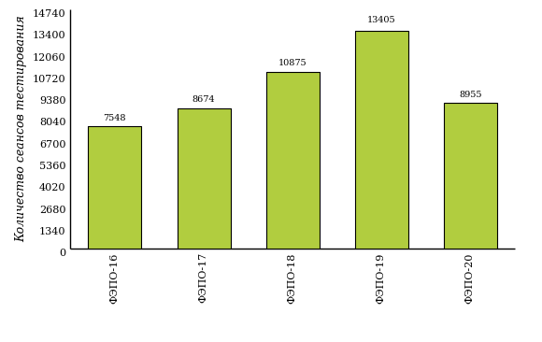  
Рисунок 1.1 – Динамика сеансов тестирования студентов вузов-участников  
по дисциплине «Социология»

## Количественные показатели участия студентов вуза

Количество сеансов тестирования по дисциплине «Социология» цикла ГСЭ ФГОС ВО студентов вуза, принявших участие в ФЭПО-16 – ФЭПО-20, отражено на диаграмме (рисунок 1.2) и в таблице 1.2.

Таблица 1.2 – Количественные показатели участия в ФЭПО студентов вуза

|  |  |  |  |
| --- | --- | --- | --- |
| **Период проведения** | **Этап** | **Количество направлений подготовки** | **Количество сеансов тестирования** |
| октябрь 2012 –  февраль 2013 | ФЭПО-16 | 1 | 100 |
| март –  июль 2013 | ФЭПО-17 | 0 | 0 |
| октябрь 2013 –  февраль 2014 | ФЭПО-18 | 6 | 259 |
| март –  июль 2014 | ФЭПО-19 | 6 | 106 |
| октябрь 2014 –  февраль 2015 | ФЭПО-20 | 5 | 192 |

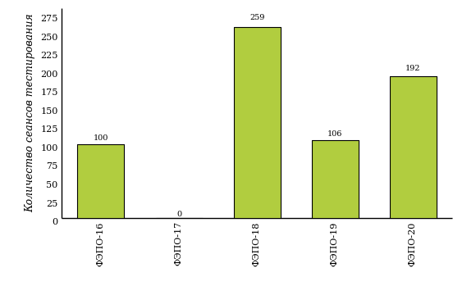  
Рисунок 1.2 – Динамика сеансов тестирования   
по дисциплине «Социология» студентов вуза

# Результаты обучения студентов по дисциплине «Социология» цикла ГСЭ ФГОС ВО

## ФЭПО: модель оценки результатов обучения

В рамках компетентностного подхода ФЭПО используется модель оценки результатов обучения, в основу которой положена методология В. П. Беспалько об уровнях усвоения знаний и постепенном восхождении обучающихся по образовательным траекториям (рисунок 2.1).

  
Рисунок 2.1 – Принципы восхождения по методологии В. П. Беспалько

Выделены следующие *уровни* результатов обучения студентов.

**Первый уровень.** Результаты обучения студентов свидетельствуют об усвоении ими некоторых элементарных знаний основных вопросов по дисциплине. Допущенные ошибки и неточности показывают, что студенты не овладели необходимой системой знаний по дисциплине.

**Второй уровень.** Достигнутый уровень оценки результатов обучения показывает, что студенты обладают необходимой системой знаний и владеют некоторыми умениями по дисциплине. Студенты способны понимать и интерпретировать освоенную информацию, что является основой успешного формирования умений и навыков для решения практико-ориентированных задач.

**Третий уровень.** Студенты продемонстрировали результаты на уровне осознанного владения учебным материалом и учебными умениями, навыками и способами деятельности по дисциплине. Студенты способны анализировать, проводить сравнение и обоснование выбора методов решения заданий в практико-ориентированных ситуациях.

**Четвертый уровень.** Студенты способны использовать сведения из различных источников для успешного исследования и поиска решения в нестандартных практико-ориентированных ситуациях. Достигнутый уровень оценки результатов обучения студентов по дисциплине является основой дляформирования общекультурных и профессиональных компетенций, соответствующих требованиям ФГОС.

Для студента достигнутый уровень обученности определяется по результатам выполнения всего ПИМ в соответствии с алгоритмом, приведенным в таблице 2.1.

Таблица 2.1 – Алгоритм определения достигнутого уровня обученности для студента

|  |  |  |
| --- | --- | --- |
| **Объект оценки** | **Показатель оценки результатов обучения студента** | **Уровень обученности (уровень результатов обучения)** |
| Студент | **Менее 70%** баллов за задания **каждого из блоков 1, 2 и 3** | Первый |
| **Не менее 70%** баллов задания **блока 1**  и **меньше 70%** баллов за задания **каждого из блоков 2 и 3**  или  **Не менее 70%** баллов задания **блока 2**  и **меньше 70%** баллов за задания **каждого из блоков 1 и 3**  или  **Не менее 70%** баллов задания **блока 3**  и **меньше 70%** баллов за задания **каждого из блоков 1 и 2** | Второй |
| **Не менее 70%** баллов за задания **каждого из блоков 1 и 2**  и **меньше 70%** баллов за задания **блока 3**  или  **Не менее 70%** баллов за задания **каждого из блоков 1 и 3**  и **меньше 70%** баллов за задания **блока 2**  или  **Не менее 70%** баллов за задания **каждого из блоков 2 и 3**  и **меньше 70%** баллов за задания **блока 1** | Третий |
| **Не менее 70%** баллов за задания **каждого из блоков 1, 2 и 3** | Четвертый |

Показатели и критерии оценки результатов обучения для студента и для выборки студентов направления подготовки на основе предложенной модели представлены в таблице 2.2.

Таблица 2.2 – Показатели и критерии оценки результатов обучения

|  |  |  |
| --- | --- | --- |
| **Объект оценки** | **Показатель оценки результатов обучения** | **Критерий оценки результатов обучения** |
| Студент | Достигнутый уровень результатов обучения | Уровень обученности **не ниже второго** |
| Выборка студентов направления подготовки | Процент студентов на уровне обученности не ниже второго | **60%** студентов на уровне обученности **не ниже второго** |

## Результаты тестирования студентов вуза и вузов-участников по итогам ФЭПО-20

В разделе представлена информация о результатах тестирования студентов по двум показателям:

* ***доля студентов по проценту набранных баллов за выполнение ПИМ*** позволяет провести экспресс-оценку результатов тестирования;
* ***доля студентов на уровне обученности не ниже второго*** позволяет провести более глубокий анализ результатов обучения в соответствии с предложенной моделью.

Результаты тестирования студентов вуза и вузов-участников по дисциплине «Социология» цикла ГСЭ ФГОС ВО по показателю «Доля студентов по проценту набранных баллов за выполнение ПИМ» представлены на рисунке 2.2.

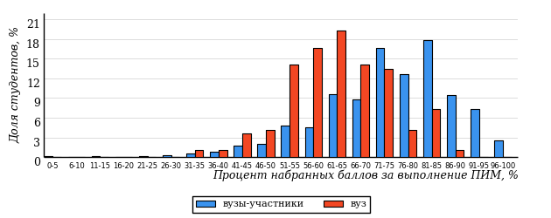  
Рисунок 2.2 – Распределение результатов тестирования студентов вуза  
с наложением на общий результат вузов-участников по данной дисциплине

Распределение результатов тестирования по дисциплине «Социология» цикла ГСЭ ФГОС ВО студентов вуза и вузов-участников по показателю «Доля студентов на уровне обученности не ниже второго» в соответствии с предложенной моделью оценки результатов обучения показано на рисунке 2.3.



**90%**

**73%**

**35%**

**33%**

**10%**

**22%**

**27%**

**46%**

**21%**

**6%**

|  |  |
| --- | --- |
| вуз | вузы-участники |

Рисунок 2.3 – Диаграмма распределения результатов тестирования студентов

Как видно из рисунка 2.3, по дисциплине «Социология» доля студентов вуза на уровне обученности не ниже второго составляет **73%**, а доля студентов вузов-участников на уровне обученности не ниже второго – **90%**.

На диаграмме (рисунок 2.4) представлено распределение студентов вуза по уровням обученности в соответствии с процентом набранных баллов по результатам выполнения ПИМ по дисциплине «Социология» цикла ГСЭ ФГОС ВО.

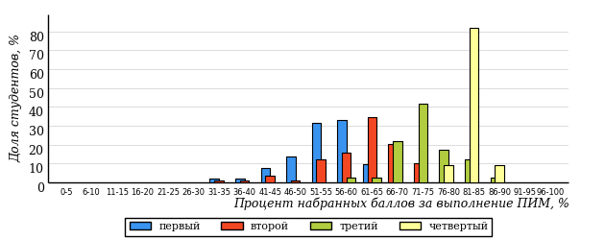  
Рисунок 2.4 – Распределение результатов тестирования студентов вуза  
по уровню обученности в соответствии с процентом набранных баллов за выполнение ПИМ

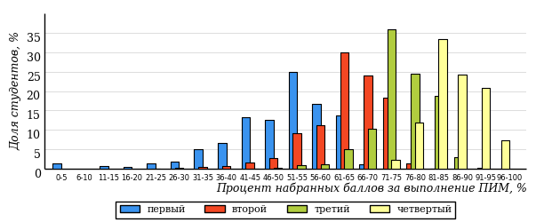  
Рисунок 2.5 – Распределение результатов тестирования студентов вузов-участников  
по уровню обученности в соответствии с процентом набранных баллов за выполнение ПИМ

Диаграммы (рисунки 2.4 и 2.5) позволяют провести экспресс-оценку результатов тестирования студентов вуза по дисциплине «Социология»: сопоставить набранные баллы за выполнение ПИМ с уровнем обученности, а также провести сравнение результатов тестирования студентов вуза с результатами по данным показателям вузов-участников.

На оси абсцисс показан процент набранных баллов за выполнение ПИМ по дисциплине «Социология» и выделена интервальная шкала по данному показателю: [0%; 50%), [50%; 70%), [70%; 90%), [90%; 100%]. Столбцы различного цвета указывают на долю студентов, находящихся соответственно на первом, втором, третьем и четвертом уровнях обученности.

**ПРИМЕЧАНИЕ:**

Предложенная шкала носит рекомендательный характер и может быть использована как дополнение к построению общего рейтинга результатов тестирования по дисциплине.

В таблице 2.3 представлены результаты обучения студентов вуза и вузов-участников по дисциплине «Социология» цикла ГСЭ ФГОС ВО. Для выборки студентов вуза по отдельным направлениям подготовки указан процент студентов на каждом из уровней обученности, и приведен процент студентов на уровне обученности не ниже второго.

Таблица 2.3 – Результаты обучения студентов вуза по дисциплине «Социология» цикла ГСЭ ФГОС ВО (ФЭПО-20)

|  |  |  |  |  |  |  |  |  |  |
| --- | --- | --- | --- | --- | --- | --- | --- | --- | --- |
| **Шифр направления подготовки** | **Наименование направления подготовки** | **Дисциплина** | **Вуз** | | | | | | **Выполнение критерия** |
| **Коли-чество студентов** | **Процент студентов, находящих на уровне обученности** | | | | **Процент студентов на уровне обученности не ниже второго** |
| **первый** | **второй** | **третий** | **четвер-тый** |
| 38.03.01 | Экономика | Социология | 52 | 17% | 56% | 25% | 2% | 83% | + |
| 38.03.02 | Менеджмент | Социология | 51 | 18% | 43% | 31% | 8% | 82% | + |
| 38.03.03 | Управление персоналом | Социология | 30 | 17% | 43% | 20% | 20% | 83% | + |
| 38.03.04 | Государственное и муниципальное управление | Социология | 43 | 49% | 44% | 7% | 0% | 51% | - |
| 38.03.06 | Торговое дело | Социология | 16 | 44% | 38% | 18% | 0% | 56% | - |

**ПРИМЕЧАНИЕ:**

В таблице красным цветом выделена доля студентов на уровне обученности не ниже второго, составляющая меньше 60%.

Знаком «*» отмечены результаты для выборки студентов менее 10 человек.

## Мониторинг результатов тестирования студентов вуза и вузов-участников

На диаграмме (рисунок 2.6) показано распределение студентов вуза и вузов-участников по уровням обученности по дисциплине «Социология» цикла ГСЭ ФГОС ВО.

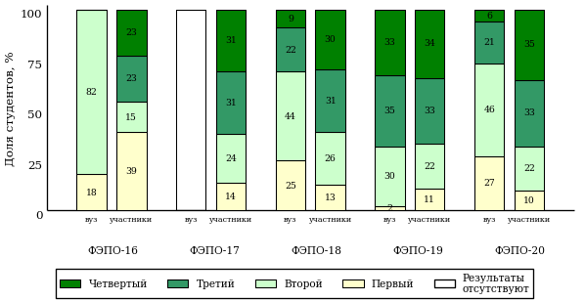  
Рисунок 2.6 – Диаграмма распределения студентов вуза и вузов-участников  
по уровням обученности

В соответствии с моделью оценки результатов обучения процент студентов вуза на уровне обученности не ниже второго составляет 82% (ФЭПО-16), 75% (ФЭПО-18), 98% (ФЭПО-19) и 73% (ФЭПО-20), а процент студентов вузов-участников – 61% (ФЭПО-16), 86% (ФЭПО-17), 87% (ФЭПО-18), 89% (ФЭПО-19) и 90% (ФЭПО-20) соответственно.

# Содержательный анализ результатов тестирования студентов по дисциплине «Социология» цикла ГСЭ ФГОС ВО

## Конструирование структуры содержания педагогических измерительных материалов по дисциплине «Социология» цикла ГСЭ ФГОС ВО

В рамках компетентностного подхода ФЭПО реализован конструктор содержания ПИМ, позволяющий преподавателю сформировать структуру ПИМ на основе выбранного объема трудоемкости путем включения/исключения отдельных тем и модулей дисциплины, либо воспользоваться предложенной «жесткой» структурой ПИМ.

Обобщенная структура содержания ПИМ включает расширенное количество тем и разделов дисциплины «Социология» с целью предоставления преподавателям возможности выбора и самостоятельного конструирования ПИМ, исходя из особенностей рабочей программы, реализуемой в вузе по данной дисциплине.

**ПРИМЕЧАНИЕ:**

Темы и модули «жесткой» структуры в обобщенной структуре содержания ПИМ отмечены знаком «*».

Обобщенная структура содержания педагогических измерительных  
материалов по дисциплине «Социология» цикла ГСЭ ФГОС ВО  
*(объем трудоемкости – не больше 3 кредитов)*

***Блок 1. Тематическое наполнение ПИМ***

Тема 1. Предыстория и социально-философские предпосылки социологии как науки. Социология О. Конта, Г. Спенсера. История развития социологической мысли в России

Тема 2*. Классические социологические теории. Современная западная социология

Тема 3. Неопросные методы социологических исследований: наблюдение, эксперимент, анализ документов

Тема 4*. Количественные методы социологического исследования. Виды опросов и понятие выборки

Тема 5. Понятие и структура социального действия. Социальные взаимодействия

Тема 6*. Социальный контроль и девиация

Тема 7. Массовое сознание и массовые действия

Тема 8. Понятие и критерии классификации социальных движений. Современные социальные движения

Тема 9*. Понятие общества и его основные характеристики

Тема 10. Типология обществ

Тема 11*. Социальный институт. Социальная организация

Тема 12*. Семья как социальный институт

Тема 13. Социальное неравенство и социальная стратификация. Исторические типы стратификации

Тема 14*. Критерии стратификации. Системы стратификации современных обществ

Тема 15*. Понятие социального статуса. Виды статусов

Тема 16*. Социальная мобильность

Тема 17*. Личность как социальный тип

Тема 18*. Общность и личность

Тема 19. Личность как деятельный субъект

Тема 20*. Понятие и виды социальных групп

Тема 21. Концепции и факторы социальных изменений

Тема 22*. Понятие и формы существования культуры

Тема 23*. Культура как социальное явление

Тема 24. Мировая система и процессы глобализации

***Блок 2. Модульное наполнение ПИМ***

Модуль 1*. Социология как наука

Модуль 2*. Социология как наука

Модуль 3. Социальные взаимодействия, социальный контроль и девиация

Модуль 4. Социальные взаимодействия, социальный контроль и девиация

Модуль 5*. Общество как система

Модуль 6*. Общество как система

Модуль 7*. Социальная стратификация и мобильность

Модуль 8*. Социальная стратификация и мобильность

Модуль 9. Личность и общество

Модуль 10. Личность и общество

Модуль 11*. Социальные изменения и глобализация

Модуль 12*. Социальные изменения и глобализация

***Блок 3. Кейс-наполнение ПИМ***

Количество кейс-заданий: 3

## Структура содержания и анализ результатов тестирования студентов по отдельным направлениям подготовки

* + 1. Направление подготовки 38.03.01 «Экономика»

Группы: ОАБ-38.03.01.00-12, ОАБ-38.03.01.00-11

В таблице 3.1 представлена структура ПИМ по дисциплине «Социология» для студентов вуза по направлению подготовки 38.03.01 «Экономика» (группы ОАБ-38.03.01.00-12, ОАБ-38.03.01.00-11).

Таблица 3.1 – Структура содержания ПИМ

|  |  |
| --- | --- |
| **Содержание ПИМ** | **Номер задания ПИМ** |
| ***Объем трудоемкости:*** не больше 3 кредитов | |
| ***Блок 1. Тематическое наполнение ПИМ*** | |
| Предыстория и социально-философские предпосылки социологии как науки. Социология О. Конта, Г. Спенсера. История развития социологической мысли в России | 1 |
| Классические социологические теории. Современная западная социология | 2 |
| Неопросные методы социологических исследований: наблюдение, эксперимент, анализ документов | 3 |
| Количественные методы социологического исследования. Виды опросов и понятие выборки | 4 |
| Понятие и структура социального действия. Социальные взаимодействия | 5 |
| Понятие общества и его основные характеристики | 6 |
| Типология обществ | 7 |
| Социальный институт. Социальная организация | 8 |
| Семья как социальный институт | 9 |
| Социальное неравенство и социальная стратификация. Исторические типы стратификации | 10 |
| Критерии стратификации. Системы стратификации современных обществ | 11 |
| Понятие социального статуса. Виды статусов | 12 |
| Социальная мобильность | 13 |
| Понятие и виды социальных групп | 14 |
| ***Блок 2. Модульное наполнение ПИМ*** | |
| Социология как наука | 15 |
| Социология как наука | 16 |
| Общество как система | 17 |
| Общество как система | 18 |
| Социальная стратификация и мобильность | 19 |
| Социальная стратификация и мобильность | 20 |
| Личность и общество | 21 |
| Личность и общество | 22 |
| ***Блок 3. Кейс-наполнение ПИМ*** | |
| Кейс 1 | |
| Подзадача 1 | 23.1 |
| Подзадача 2 | 23.2 |
| Подзадача 3 | 23.3 |
| Кейс 2 | |
| Подзадача 1 | 24.1 |
| Подзадача 2 | 24.2 |
| Подзадача 3 | 24.3 |
| Кейс 3 | |
| Подзадача 1 | 25.1 |
| Подзадача 2 | 25.2 |
| Подзадача 3 | 25.3 |

Распределение студентов по итогам выполнения заданий блока 1 ПИМ по дисциплине «Социология» представлено на диаграмме (рисунок 3.1).

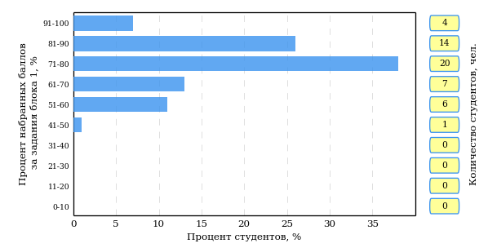  
Рисунок 3.1 – Гистограмма плотности распределения результатов выполнения заданий блока 1 ПИМ по дисциплине «Социология»

На рисунке 3.2 представлена карта коэффициентов решаемости заданий блока 1 ПИМ по дисциплине «Социология».

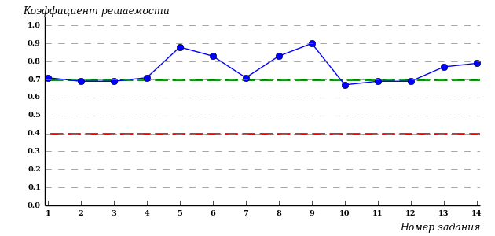  
Рисунок 3.2 – Карта коэффициентов решаемости заданий по темам блока 1  
ПИМ по дисциплине «Социология»

Карта коэффициентов решаемости заданий показывает, что студенты данной выборки

выполнили **на высоком** уровне все задания.

Распределение студентов по результатам выполнения заданий блока 2 ПИМ по дисциплине «Социология» представлено на диаграмме (рисунок 3.3).

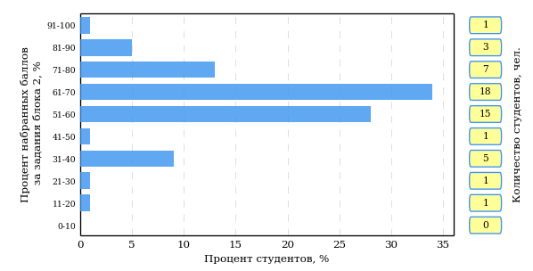  
Рисунок 3.3 – Гистограмма плотности распределения результатов выполнения заданий блока 2 ПИМ по дисциплине «Социология»

На рисунке 3.4 отображены результаты выполнения заданий блока 2 ПИМ по дисциплине «Социология» выборкой студентов.

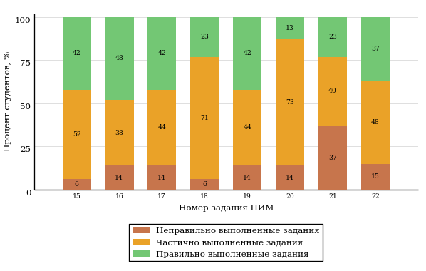  
Рисунок 3.4 – Диаграмма результатов выполнения студентами заданий блока 2  
ПИМ по дисциплине «Социология»

Распределение студентов по результатам выполнения заданий блока 3 ПИМ по дисциплине «Социология» представлено на диаграмме (рисунок 3.5).

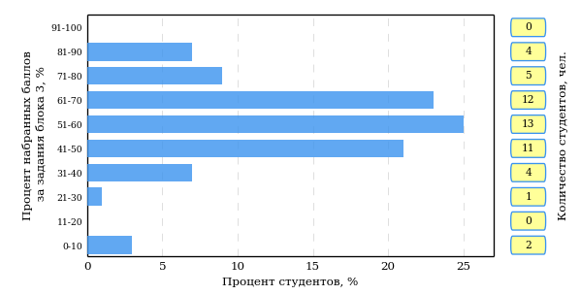  
Рисунок 3.5 – Гистограмма плотности распределения результатов выполнения заданий блока 3 ПИМ по дисциплине «Социология»

На рисунке 3.6 отображены результаты решения заданий блока 3 ПИМ по дисциплине «Социология» выборкой студентов.

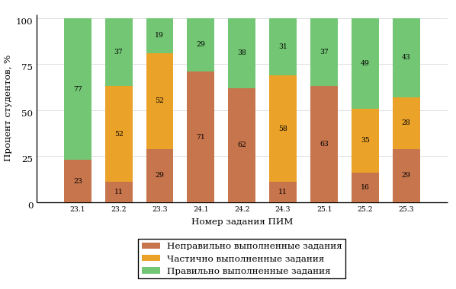  
Рисунок 3.6 – Диаграмма результатов выполнения студентами заданий блока 3  
ПИМ по дисциплине «Социология»

Распределение студентов направления подготовки 38.03.01 «Экономика» вуза по уровням обученности на основе результатов ФЭПО-20 показано на диаграмме (рисунок 3.7).

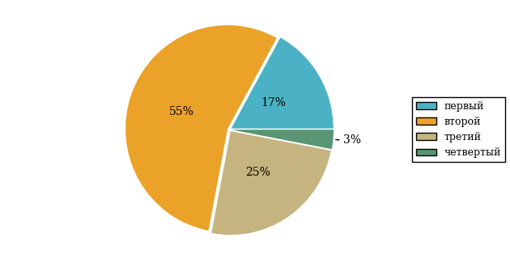  
Рисунок 3.7 – Круговая диаграмма распределения результатов обучения студентов по уровням обученности

В соответствии с моделью оценки результатов обучения процент студентов направления подготовки 38.03.01 «Экономика» вуза на уровне обученности не ниже второго (по дисциплине «Социология» цикла ГСЭ ФГОС ВО) составляет 83%.

* + 1. Направление подготовки 38.03.02 «Менеджмент»

Группы: ОАБ-38.03.02.00-21, ОАБ-38.03.02.00-12

В таблице 3.2 представлена структура ПИМ по дисциплине «Социология» для студентов вуза по направлению подготовки 38.03.02 «Менеджмент» (группы ОАБ-38.03.02.00-21, ОАБ-38.03.02.00-12).

Таблица 3.2 – Структура содержания ПИМ

|  |  |
| --- | --- |
| **Содержание ПИМ** | **Номер задания ПИМ** |
| ***Объем трудоемкости:*** не больше 3 кредитов | |
| ***Блок 1. Тематическое наполнение ПИМ*** | |
| Предыстория и социально-философские предпосылки социологии как науки. Социология О. Конта, Г. Спенсера. История развития социологической мысли в России | 1 |
| Классические социологические теории. Современная западная социология | 2 |
| Неопросные методы социологических исследований: наблюдение, эксперимент, анализ документов | 3 |
| Количественные методы социологического исследования. Виды опросов и понятие выборки | 4 |
| Понятие и структура социального действия. Социальные взаимодействия | 5 |
| Понятие общества и его основные характеристики | 6 |
| Типология обществ | 7 |
| Социальный институт. Социальная организация | 8 |
| Семья как социальный институт | 9 |
| Социальное неравенство и социальная стратификация. Исторические типы стратификации | 10 |
| Критерии стратификации. Системы стратификации современных обществ | 11 |
| Понятие социального статуса. Виды статусов | 12 |
| Социальная мобильность | 13 |
| Понятие и виды социальных групп | 14 |
| ***Блок 2. Модульное наполнение ПИМ*** | |
| Социология как наука | 15 |
| Социология как наука | 16 |
| Общество как система | 17 |
| Общество как система | 18 |
| Социальная стратификация и мобильность | 19 |
| Социальная стратификация и мобильность | 20 |
| Личность и общество | 21 |
| Личность и общество | 22 |
| ***Блок 3. Кейс-наполнение ПИМ*** | |
| Кейс 1 | |
| Подзадача 1 | 23.1 |
| Подзадача 2 | 23.2 |
| Подзадача 3 | 23.3 |
| Кейс 2 | |
| Подзадача 1 | 24.1 |
| Подзадача 2 | 24.2 |
| Подзадача 3 | 24.3 |
| Кейс 3 | |
| Подзадача 1 | 25.1 |
| Подзадача 2 | 25.2 |
| Подзадача 3 | 25.3 |

Распределение студентов по итогам выполнения заданий блока 1 ПИМ по дисциплине «Социология» представлено на диаграмме (рисунок 3.8).

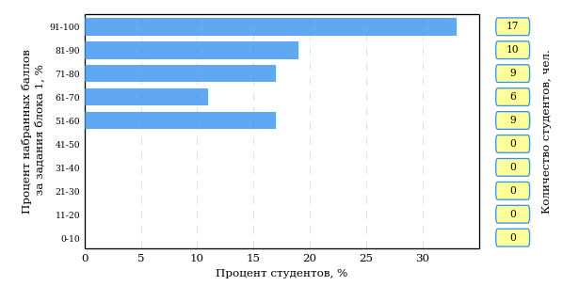  
Рисунок 3.8 – Гистограмма плотности распределения результатов выполнения заданий блока 1 ПИМ по дисциплине «Социология»

На рисунке 3.9 представлена карта коэффициентов решаемости заданий блока 1 ПИМ по дисциплине «Социология».

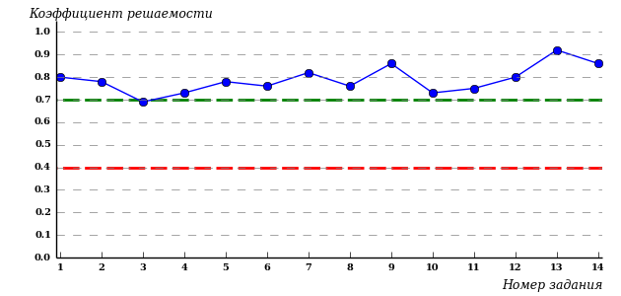  
Рисунок 3.9 – Карта коэффициентов решаемости заданий по темам блока 1  
ПИМ по дисциплине «Социология»

Карта коэффициентов решаемости заданий показывает, что студенты данной выборки

выполнили **на высоком** уровне все задания.

Распределение студентов по результатам выполнения заданий блока 2 ПИМ по дисциплине «Социология» представлено на диаграмме (рисунок 3.10).

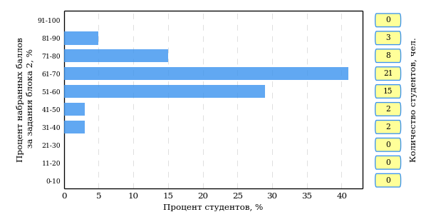  
Рисунок 3.10 – Гистограмма плотности распределения результатов выполнения заданий блока 2 ПИМ по дисциплине «Социология»

На рисунке 3.11 отображены результаты выполнения заданий блока 2 ПИМ по дисциплине «Социология» выборкой студентов.

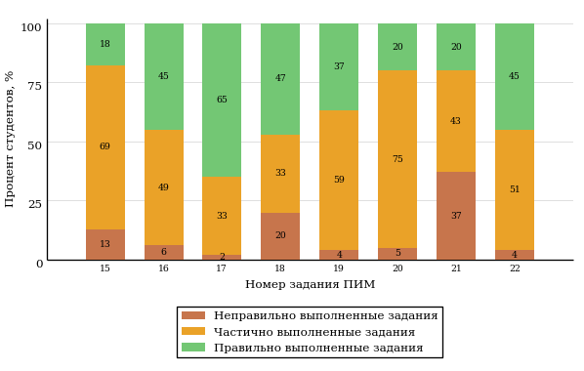  
Рисунок 3.11 – Диаграмма результатов выполнения студентами заданий блока 2  
ПИМ по дисциплине «Социология»

Распределение студентов по результатам выполнения заданий блока 3 ПИМ по дисциплине «Социология» представлено на диаграмме (рисунок 3.12).

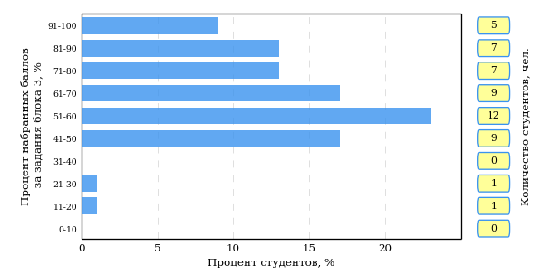  
Рисунок 3.12 – Гистограмма плотности распределения результатов выполнения заданий блока 3 ПИМ по дисциплине «Социология»

На рисунке 3.13 отображены результаты решения заданий блока 3 ПИМ по дисциплине «Социология» выборкой студентов.

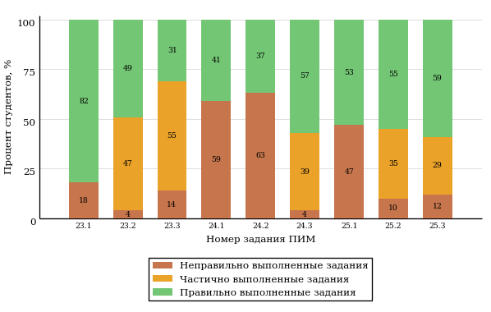  
Рисунок 3.13 – Диаграмма результатов выполнения студентами заданий блока 3  
ПИМ по дисциплине «Социология»

Распределение студентов направления подготовки 38.03.02 «Менеджмент» вуза по уровням обученности на основе результатов ФЭПО-20 показано на диаграмме (рисунок 3.14).

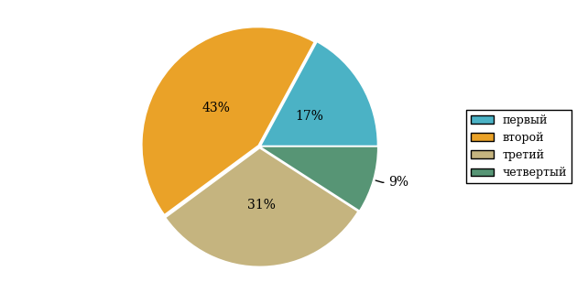  
Рисунок 3.14 – Круговая диаграмма распределения результатов обучения студентов по уровням обученности

В соответствии с моделью оценки результатов обучения процент студентов направления подготовки 38.03.02 «Менеджмент» вуза на уровне обученности не ниже второго (по дисциплине «Социология» цикла ГСЭ ФГОС ВО) составляет 83%.

* + 1. Направление подготовки 38.03.03 «Управление персоналом»

Группа: ОАБ-38.03.03.00-11

В таблице 3.3 представлена структура ПИМ по дисциплине «Социология» для студентов вуза по направлению подготовки 38.03.03 «Управление персоналом» (группа ОАБ-38.03.03.00-11).

Таблица 3.3 – Структура содержания ПИМ

|  |  |
| --- | --- |
| **Содержание ПИМ** | **Номер задания ПИМ** |
| ***Объем трудоемкости:*** не больше 3 кредитов | |
| ***Блок 1. Тематическое наполнение ПИМ*** | |
| Предыстория и социально-философские предпосылки социологии как науки. Социология О. Конта, Г. Спенсера. История развития социологической мысли в России | 1 |
| Классические социологические теории. Современная западная социология | 2 |
| Неопросные методы социологических исследований: наблюдение, эксперимент, анализ документов | 3 |
| Количественные методы социологического исследования. Виды опросов и понятие выборки | 4 |
| Понятие и структура социального действия. Социальные взаимодействия | 5 |
| Понятие общества и его основные характеристики | 6 |
| Типология обществ | 7 |
| Социальный институт. Социальная организация | 8 |
| Семья как социальный институт | 9 |
| Социальное неравенство и социальная стратификация. Исторические типы стратификации | 10 |
| Критерии стратификации. Системы стратификации современных обществ | 11 |
| Понятие социального статуса. Виды статусов | 12 |
| Социальная мобильность | 13 |
| Понятие и виды социальных групп | 14 |
| ***Блок 2. Модульное наполнение ПИМ*** | |
| Социология как наука | 15 |
| Социология как наука | 16 |
| Общество как система | 17 |
| Общество как система | 18 |
| Социальная стратификация и мобильность | 19 |
| Социальная стратификация и мобильность | 20 |
| Личность и общество | 21 |
| Личность и общество | 22 |
| ***Блок 3. Кейс-наполнение ПИМ*** | |
| Кейс 1 | |
| Подзадача 1 | 23.1 |
| Подзадача 2 | 23.2 |
| Подзадача 3 | 23.3 |
| Кейс 2 | |
| Подзадача 1 | 24.1 |
| Подзадача 2 | 24.2 |
| Подзадача 3 | 24.3 |
| Кейс 3 | |
| Подзадача 1 | 25.1 |
| Подзадача 2 | 25.2 |
| Подзадача 3 | 25.3 |

Распределение студентов по итогам выполнения заданий блока 1 ПИМ по дисциплине «Социология» представлено на диаграмме (рисунок 3.15).

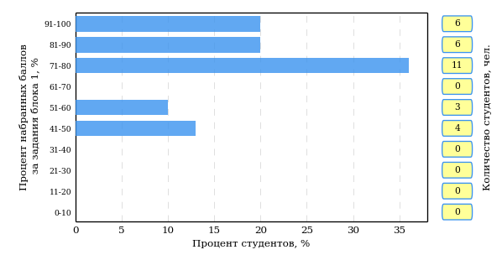  
Рисунок 3.15 – Гистограмма плотности распределения результатов выполнения заданий блока 1 ПИМ по дисциплине «Социология»

На рисунке 3.16 представлена карта коэффициентов решаемости заданий блока 1 ПИМ по дисциплине «Социология».

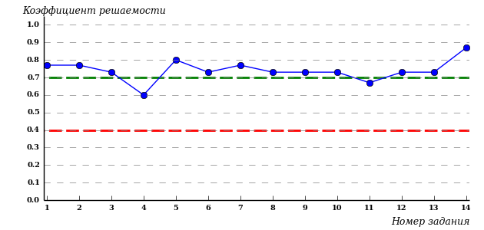  
Рисунок 3.16 – Карта коэффициентов решаемости заданий по темам блока 1  
ПИМ по дисциплине «Социология»

Карта коэффициентов решаемости заданий показывает, что студенты данной выборки

выполнили **на высоком** уровне все задания.

Распределение студентов по результатам выполнения заданий блока 2 ПИМ по дисциплине «Социология» представлено на диаграмме (рисунок 3.17).

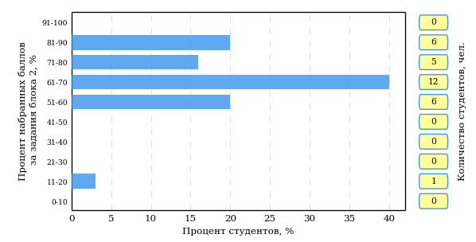  
Рисунок 3.17 – Гистограмма плотности распределения результатов выполнения заданий блока 2 ПИМ по дисциплине «Социология»

На рисунке 3.18 отображены результаты выполнения заданий блока 2 ПИМ по дисциплине «Социология» выборкой студентов.

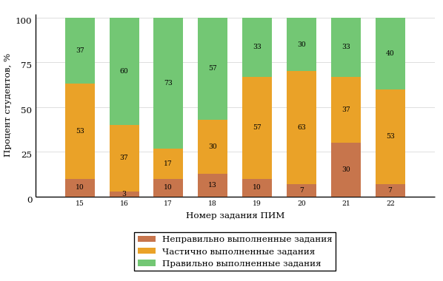  
Рисунок 3.18 – Диаграмма результатов выполнения студентами заданий блока 2  
ПИМ по дисциплине «Социология»

Распределение студентов по результатам выполнения заданий блока 3 ПИМ по дисциплине «Социология» представлено на диаграмме (рисунок 3.19).

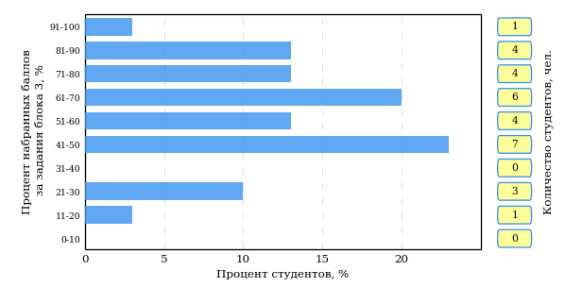  
Рисунок 3.19 – Гистограмма плотности распределения результатов выполнения заданий блока 3 ПИМ по дисциплине «Социология»

На рисунке 3.20 отображены результаты решения заданий блока 3 ПИМ по дисциплине «Социология» выборкой студентов.

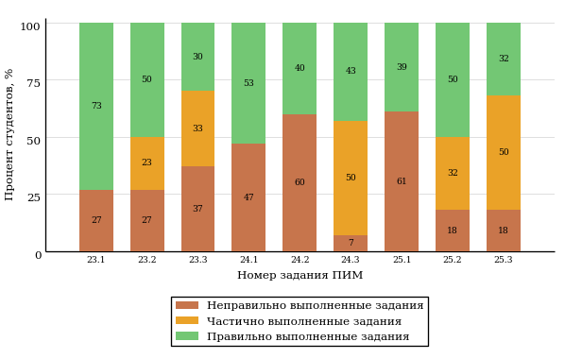  
Рисунок 3.20 – Диаграмма результатов выполнения студентами заданий блока 3  
ПИМ по дисциплине «Социология»

Распределение студентов направления подготовки 38.03.03 «Управление персоналом» вуза по уровням обученности на основе результатов ФЭПО-20 показано на диаграмме (рисунок 3.21).

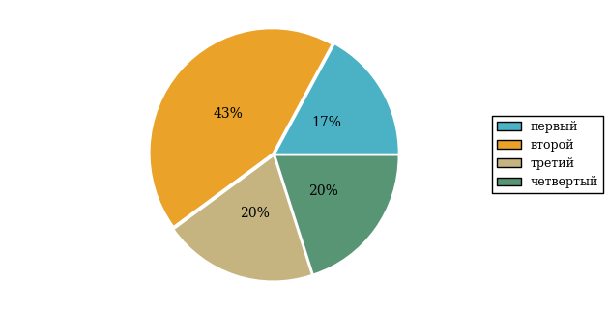  
Рисунок 3.21 – Круговая диаграмма распределения результатов обучения студентов по уровням обученности

В соответствии с моделью оценки результатов обучения процент студентов направления подготовки 38.03.03 «Управление персоналом» вуза на уровне обученности не ниже второго (по дисциплине «Социология» цикла ГСЭ ФГОС ВО) составляет 83%.

* + 1. Направление подготовки 38.03.04 «Государственное и муниципальное управление»

Группы: ОАБ-38.03.04.00-11, ОАБ-38.03.04.00-12

В таблице 3.4 представлена структура ПИМ по дисциплине «Социология» для студентов вуза по направлению подготовки 38.03.04 «Государственное и муниципальное управление» (группы ОАБ-38.03.04.00-11, ОАБ-38.03.04.00-12).

Таблица 3.4 – Структура содержания ПИМ

|  |  |
| --- | --- |
| **Содержание ПИМ** | **Номер задания ПИМ** |
| ***Объем трудоемкости:*** не больше 3 кредитов | |
| ***Блок 1. Тематическое наполнение ПИМ*** | |
| Предыстория и социально-философские предпосылки социологии как науки. Социология О. Конта, Г. Спенсера. История развития социологической мысли в России | 1 |
| Классические социологические теории. Современная западная социология | 2 |
| Неопросные методы социологических исследований: наблюдение, эксперимент, анализ документов | 3 |
| Количественные методы социологического исследования. Виды опросов и понятие выборки | 4 |
| Понятие и структура социального действия. Социальные взаимодействия | 5 |
| Понятие общества и его основные характеристики | 6 |
| Типология обществ | 7 |
| Социальный институт. Социальная организация | 8 |
| Семья как социальный институт | 9 |
| Социальное неравенство и социальная стратификация. Исторические типы стратификации | 10 |
| Критерии стратификации. Системы стратификации современных обществ | 11 |
| Понятие социального статуса. Виды статусов | 12 |
| Социальная мобильность | 13 |
| Понятие и виды социальных групп | 14 |
| ***Блок 2. Модульное наполнение ПИМ*** | |
| Социология как наука | 15 |
| Социология как наука | 16 |
| Общество как система | 17 |
| Общество как система | 18 |
| Социальная стратификация и мобильность | 19 |
| Социальная стратификация и мобильность | 20 |
| Личность и общество | 21 |
| Личность и общество | 22 |
| ***Блок 3. Кейс-наполнение ПИМ*** | |
| Кейс 1 | |
| Подзадача 1 | 23.1 |
| Подзадача 2 | 23.2 |
| Подзадача 3 | 23.3 |
| Кейс 2 | |
| Подзадача 1 | 24.1 |
| Подзадача 2 | 24.2 |
| Подзадача 3 | 24.3 |
| Кейс 3 | |
| Подзадача 1 | 25.1 |
| Подзадача 2 | 25.2 |
| Подзадача 3 | 25.3 |

Распределение студентов по итогам выполнения заданий блока 1 ПИМ по дисциплине «Социология» представлено на диаграмме (рисунок 3.22).

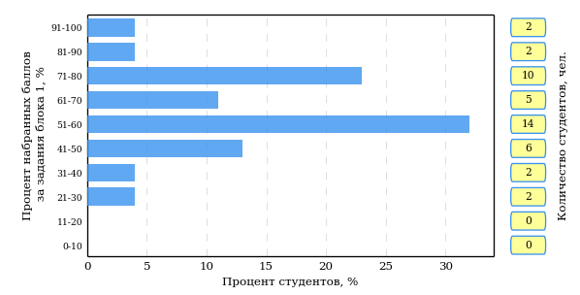  
Рисунок 3.22 – Гистограмма плотности распределения результатов выполнения заданий блока 1 ПИМ по дисциплине «Социология»

На рисунке 3.23 представлена карта коэффициентов решаемости заданий блока 1 ПИМ по дисциплине «Социология».

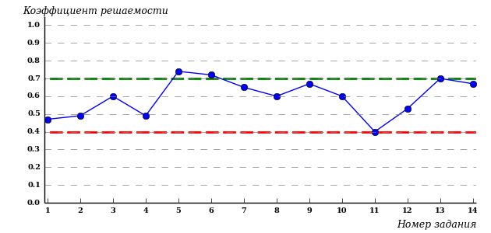  
Рисунок 3.23 – Карта коэффициентов решаемости заданий по темам блока 1  
ПИМ по дисциплине «Социология»

Карта коэффициентов решаемости заданий показывает, что студенты данной выборки

**на невысоком** уровне выполнили задания по следующим темам:

*№1* «Предыстория и социально-философские предпосылки социологии как науки. Социология О. Конта, Г. Спенсера. История развития социологической мысли в России»

*№2* «Классические социологические теории. Современная западная социология»

*№4* «Количественные методы социологического исследования. Виды опросов и понятие выборки»

*№11* «Критерии стратификации. Системы стратификации современных обществ»

Распределение студентов по результатам выполнения заданий блока 2 ПИМ по дисциплине «Социология» представлено на диаграмме (рисунок 3.24).

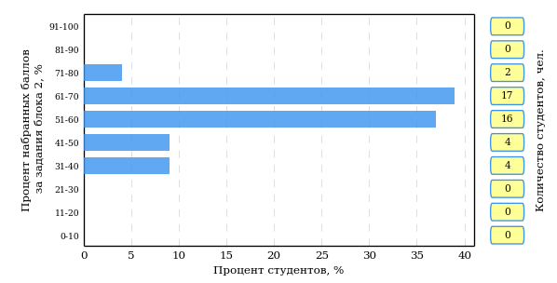  
Рисунок 3.24 – Гистограмма плотности распределения результатов выполнения заданий блока 2 ПИМ по дисциплине «Социология»

На рисунке 3.25 отображены результаты выполнения заданий блока 2 ПИМ по дисциплине «Социология» выборкой студентов.

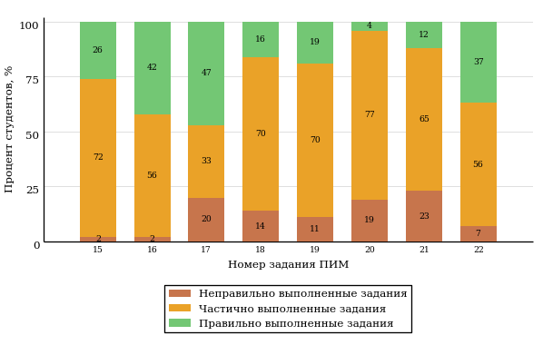  
Рисунок 3.25 – Диаграмма результатов выполнения студентами заданий блока 2  
ПИМ по дисциплине «Социология»

Распределение студентов по результатам выполнения заданий блока 3 ПИМ по дисциплине «Социология» представлено на диаграмме (рисунок 3.26).

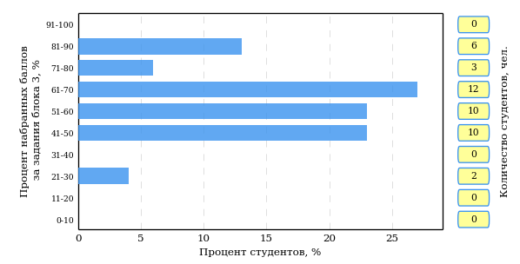  
Рисунок 3.26 – Гистограмма плотности распределения результатов выполнения заданий блока 3 ПИМ по дисциплине «Социология»

На рисунке 3.27 отображены результаты решения заданий блока 3 ПИМ по дисциплине «Социология» выборкой студентов.

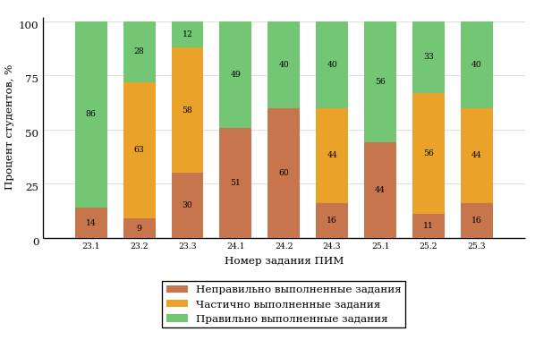  
Рисунок 3.27 – Диаграмма результатов выполнения студентами заданий блока 3  
ПИМ по дисциплине «Социология»

Распределение студентов направления подготовки 38.03.04 «Государственное и муниципальное управление» вуза по уровням обученности на основе результатов ФЭПО-20 показано на диаграмме (рисунок 3.28).

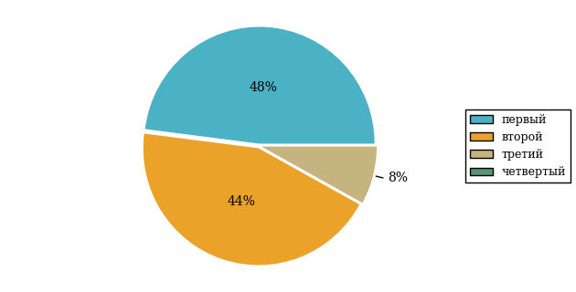  
Рисунок 3.28 – Круговая диаграмма распределения результатов обучения студентов по уровням обученности

В соответствии с моделью оценки результатов обучения процент студентов направления подготовки 38.03.04 «Государственное и муниципальное управление» вуза на уровне обученности не ниже второго (по дисциплине «Социология» цикла ГСЭ ФГОС ВО) составляет 52%.

* + 1. Направление подготовки 38.03.06 «Торговое дело»

Группа: ОАБ-38.03.06.01-11

В таблице 3.5 представлена структура ПИМ по дисциплине «Социология» для студентов вуза по направлению подготовки 38.03.06 «Торговое дело» (группа ОАБ-38.03.06.01-11).

Таблица 3.5 – Структура содержания ПИМ

|  |  |
| --- | --- |
| **Содержание ПИМ** | **Номер задания ПИМ** |
| ***Объем трудоемкости:*** не больше 3 кредитов | |
| ***Блок 1. Тематическое наполнение ПИМ*** | |
| Предыстория и социально-философские предпосылки социологии как науки. Социология О. Конта, Г. Спенсера. История развития социологической мысли в России | 1 |
| Классические социологические теории. Современная западная социология | 2 |
| Неопросные методы социологических исследований: наблюдение, эксперимент, анализ документов | 3 |
| Количественные методы социологического исследования. Виды опросов и понятие выборки | 4 |
| Понятие и структура социального действия. Социальные взаимодействия | 5 |
| Понятие общества и его основные характеристики | 6 |
| Типология обществ | 7 |
| Социальный институт. Социальная организация | 8 |
| Семья как социальный институт | 9 |
| Социальное неравенство и социальная стратификация. Исторические типы стратификации | 10 |
| Критерии стратификации. Системы стратификации современных обществ | 11 |
| Понятие социального статуса. Виды статусов | 12 |
| Социальная мобильность | 13 |
| Понятие и виды социальных групп | 14 |
| ***Блок 2. Модульное наполнение ПИМ*** | |
| Социология как наука | 15 |
| Социология как наука | 16 |
| Общество как система | 17 |
| Общество как система | 18 |
| Социальная стратификация и мобильность | 19 |
| Социальная стратификация и мобильность | 20 |
| Личность и общество | 21 |
| Личность и общество | 22 |
| ***Блок 3. Кейс-наполнение ПИМ*** | |
| Кейс 1 | |
| Подзадача 1 | 23.1 |
| Подзадача 2 | 23.2 |
| Подзадача 3 | 23.3 |
| Кейс 2 | |
| Подзадача 1 | 24.1 |
| Подзадача 2 | 24.2 |
| Подзадача 3 | 24.3 |
| Кейс 3 | |
| Подзадача 1 | 25.1 |
| Подзадача 2 | 25.2 |
| Подзадача 3 | 25.3 |

Распределение студентов по итогам выполнения заданий блока 1 ПИМ по дисциплине «Социология» представлено на диаграмме (рисунок 3.29).

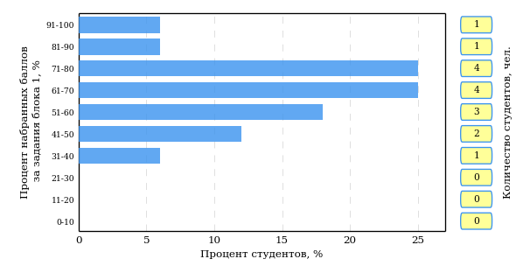  
Рисунок 3.29 – Гистограмма плотности распределения результатов выполнения заданий блока 1 ПИМ по дисциплине «Социология»

На рисунке 3.30 представлена карта коэффициентов решаемости заданий блока 1 ПИМ по дисциплине «Социология».

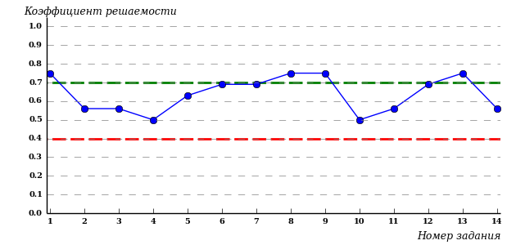  
Рисунок 3.30 – Карта коэффициентов решаемости заданий по темам блока 1  
ПИМ по дисциплине «Социология»

Карта коэффициентов решаемости заданий показывает, что студенты данной выборки

**на невысоком** уровне выполнили задания по следующим темам:

*№4* «Количественные методы социологического исследования. Виды опросов и понятие выборки»

*№10* «Социальное неравенство и социальная стратификация. Исторические типы стратификации»

Распределение студентов по результатам выполнения заданий блока 2 ПИМ по дисциплине «Социология» представлено на диаграмме (рисунок 3.31).

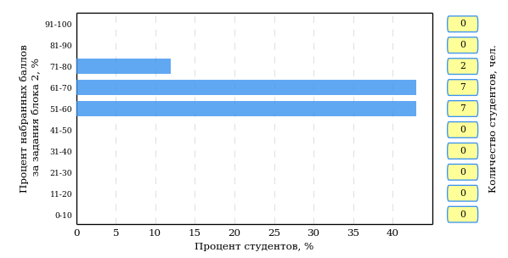  
Рисунок 3.31 – Гистограмма плотности распределения результатов выполнения заданий блока 2 ПИМ по дисциплине «Социология»

На рисунке 3.32 отображены результаты выполнения заданий блока 2 ПИМ по дисциплине «Социология» выборкой студентов.

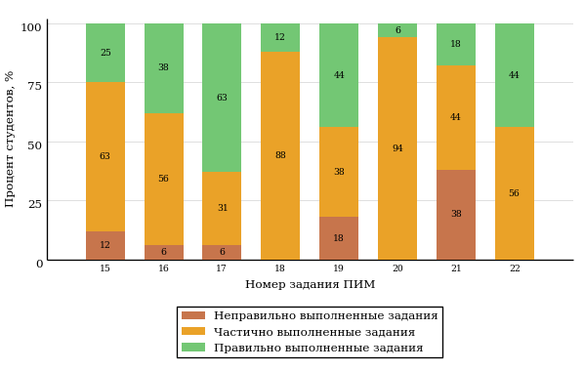  
Рисунок 3.32 – Диаграмма результатов выполнения студентами заданий блока 2  
ПИМ по дисциплине «Социология»

Распределение студентов по результатам выполнения заданий блока 3 ПИМ по дисциплине «Социология» представлено на диаграмме (рисунок 3.33).

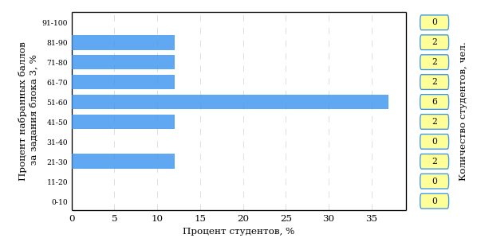  
Рисунок 3.33 – Гистограмма плотности распределения результатов выполнения заданий блока 3 ПИМ по дисциплине «Социология»

На рисунке 3.34 отображены результаты решения заданий блока 3 ПИМ по дисциплине «Социология» выборкой студентов.

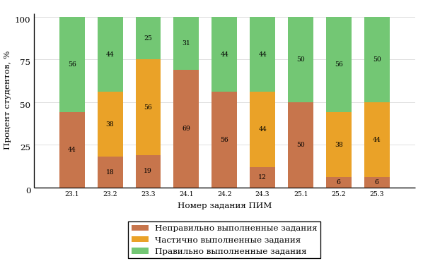  
Рисунок 3.34 – Диаграмма результатов выполнения студентами заданий блока 3  
ПИМ по дисциплине «Социология»

Распределение студентов направления подготовки 38.03.06 «Торговое дело» вуза по уровням обученности на основе результатов ФЭПО-20 показано на диаграмме (рисунок 3.35).

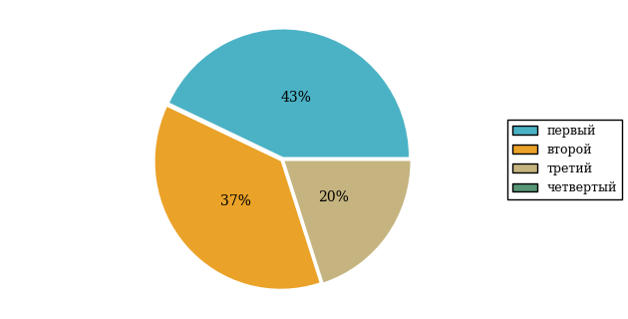  
Рисунок 3.35 – Круговая диаграмма распределения результатов обучения студентов по уровням обученности

В соответствии с моделью оценки результатов обучения процент студентов направления подготовки 38.03.06 «Торговое дело» вуза на уровне обученности не ниже второго (по дисциплине «Социология» цикла ГСЭ ФГОС ВО) составляет 57%.

# Интернет-тестирование в сфере образования

С целью создания внутренних систем оценки качества образования  
в вузе/ссузе, а также подготовки к внешним процедурам контроля качества реализуются следующие проекты, в основе которых лежит технология Интернет-тестирования:

|  |  |
| --- | --- |
|  | **«Федеральный Интернет**-**экзамен в сфере профессионального образования (ФЭПО)»**, проводимый с 2005 года и направленный на независимое внешнее оценивание результатов обучения студентов в рамках требований ФГОС и ГОС-II; |
|  | **«Интернет**-**тренажеры в сфере образования»**, ориентированные на самостоятельную подготовку студентов к процедурам контроля качества и оценку уровня обученности студентов в рамках образовательного процесса в вузе/ссузе; |
|  | **«Федеральный Интернет**-**экзамен для выпускников бакалавриата (ФИЭБ)»**, реализуемый как добровольная сертификация выпускников бакалавриата с целью оценки готовности к осуществлению профессиональной деятельности и для продолжения обучения в магистратуре; |
|  | **«Диагностическое Интернет**-**тестирование студентов первого курса»**, позволяющее оценить фундаментальную подготовку первокурсников и спрогнозировать успешность учебной деятельности студентов; |
|  | **«Открытые международные студенческие Интернет**-**олимпиады»**, направленные на выявление одаренной молодежи, повышение качества подготовки специалистов. |

Для повышения эффективности и прозрачности работы образовательных организаций с проектами, разработанными НИИ МКО, создан Единый портал Интернет-тестирования в сфере образования [**www.i-exam.ru.**](http://www.i-exam.ru.)



**Цель проекта** – оценка знаний, умений, навыков обучающихся  
и целенаправленная тренировка в процессе многократного решения тестовых заданий.

**Возможности Интернет**-**тренажеров:**

* оценка результатов обучения в рамках компетентностного (ФГОС)  
  и традиционного (ГОС-II) подходов;
* возможность конструирования структуры ПИМ по дисциплине;
* самоподготовка студентов к процедурам контроля качества образования в режимах «Обучение» и «Самоконтроль»;
* осуществление преподавателем текущего контроля студентов  
  при изучении дисциплины в рамках учебного процесса;
* выполнение лабораторного практикума, обращение к медиалекциям, справочным материалам с использованием технологий Flash, Drag&Drop и т.д.;
* проведение студентом работы над ошибками.

**Для студентов:**

|  |  |
| --- | --- |
| * осмысление и закрепление пройденного материала по дисциплине с помощью подсказок, информации справочного характера, текста правильного решения; * оценка собственного уровня знаний и умений, в том числе в условиях, максимально приближенных к реальному контрольному тестированию. |  |

**Для преподавателей:**

* диагностика уровня знаний студентов не только по отдельным разделам или темам, но и по всему курсу дисциплины;
* анализ подробных протоколов ответов студентов;
* получение сводных рейтинг-листов по результатам тестирования студенческих групп.

Использование Интернет-тренажеров становится необычайно популярным: так, в **2013 году** было получено более **5,7 млн результатов тестирования** студентов из **928**образовательных организаций  
**82** регионов Российской Федерации.

|  |  |
| --- | --- |
| **Для поступающих в аспирантуру:**  Специально для поступающих в аспирантуру созданы Интернет-тренажеры, предназначенные для подготовки к вступительным и кандидатским экзаменам по дисциплинам:   * «История и философия науки»; * «Английский язык». |  |

Интернет-тренажер по дисциплине «Английский язык» предоставляет поступающим в аспирантуру возможность проводить **аудирование**  
с помощью встроенного в систему плеера:

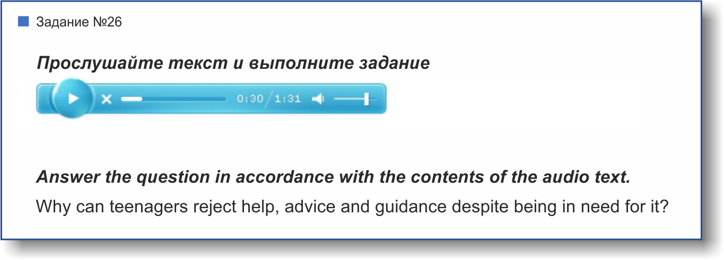

**Для абитуриентов:**

|  |  |
| --- | --- |
| Для целенаправленной подготовки абитуриентов к единым государственным экзаменам (ЕГЭ) разработаны Интернет-тренажеры, гармонизированные с контрольно-измерительными материалами ЕГЭ 2009–2014 гг., а также предложены тестовые материалы, включающие авторские решения заданий демонстрационных вариантов ЕГЭ. |  |



В рамках проекта **«Интернет**-**тренажеры в сфере образования»** доступен новый программный модуль «Тест-Конструктор», позволяющий комплексно подойти к решению проблемных вопросов, связанных  
с **созданием** **внутренней системы оценки качества образования  
в вузе/ссузе.**

**Для преподавателей:**

|  |  |
| --- | --- |
| * разработка тестовых заданий для конкретного направления подготовки; * проведение тестирования студентов в преподавательском режиме «Текущий контроль»  по разработанным дисциплинам, в том числе и по дисциплинам вариативной части ФГОС; |  |
| * получение результатов тестирования студентов, обработанных в автоматическом режиме; * хранение результатов тестирования студентов в личных кабинетах преподавателей и организаторов тестирования. | |

**Для образовательных организаций:**

* разработка собственного фонда оценочных средств, включающего дисциплины вариативной части ФГОС;
* использование для текущего контроля успеваемости и промежуточной аттестации разработанных и утвержденных/опубликованных вузом/ссузом оценочных средств;
* получение всей статистики по тестированию как отдельного студента, так и группы в целом при тестировании студентов по федеральным ПИМ и ПИМ, разработанным преподавателями вуза/ссуза.

Сопровождение модуля «Тест-Конструктор» предусматривает оказание организационной, методической и технологической поддержки со стороны НИИ мониторинга качества образования.



**Цель проекта** – оценка уровня фундаментальной подготовки первокурсников по **9 (на базе 11 классов)** и по **2** **(на базе 9 классов)** предметам школьного курса, а также диагностика психологической готовности к обучению в вузе/ссузе.

**Возможности диагностического тестирования:**

|  |  |
| --- | --- |
| * выявление «проблемных» разделов учебной программы в начале обучения; * формирование информационно-аналитического отчета по каждой из дисциплин; * проведение мониторинговых исследований (для ОО, неоднократно участвовавших в диагностическом тестировании). |  |

**Диагностика уровня знаний** позволяет определить реальный уровень знаний и умений студентов-первокурсников по **9 дисциплинам   
на базе 11 классов:**

|  |  |
| --- | --- |
| * «Английский язык»; * «Биология»; * «Информатика»; * «История»; * «Математика»; * «Обществознание»; * «Русский язык»; * «Физика»; * «Химия». |  |
| по **2 дисциплинам на базе 9 классов:**   * «Математика»; * «Русский язык». |

|  |  |
| --- | --- |
| **Диагностика готовности первокурсников** к продолжению обучения в вузе выявляет особенности мотивации к учению и интеллектуальные способности как факторы дальнейшего успешного обучения студентов в вузе. |  |

**Диагностика готовности первокурсников включает:**

* диагностику мотивации учения по методике С. А. Пакулиной,  
  С. М. Кетько, адаптированной и модифицированной для студентов всех профилей подготовки;
* диагностику умственных способностей с помощью теста интеллекта Р. Амтхауэра (вербальный, математический и пространственный интеллект);
* диагностику личностных особенностей с использованием пятифакторного личностного опросника (оценка степени выраженности личностных качеств по пяти факторам: экстраверсия – интроверсия; привязанность – обособленность; самоконтроль – импульсивность; эмоциональная неустойчивость – эмоциональная устойчивость; экспрессивность – практичность).

С целью оптимизации процедуры тестирования образовательная организация может **самостоятельно выбрать методики** диагностики определенных компонентов готовности с помощью конструктора.

|  |  |
| --- | --- |
| Результаты диагностического тестирования первокурсников позволяют спрогнозировать успешность учебной деятельности студентов, выявить пробелы в знаниях уже на начальном этапе обучения, а также принять обоснованные управленческие решения по развитию и саморазвитию студентов для эффективного обучения в образовательной организации. |  |

|  |  |
| --- | --- |
|  | Деканам, заведующим кафедрами, преподавателям, кураторам студенческих групп, психологам информация о результатах диагностики готовности первокурсников к продолжению обучения в вузе/ссузе предоставляется в виде **интегрального отчета.** |

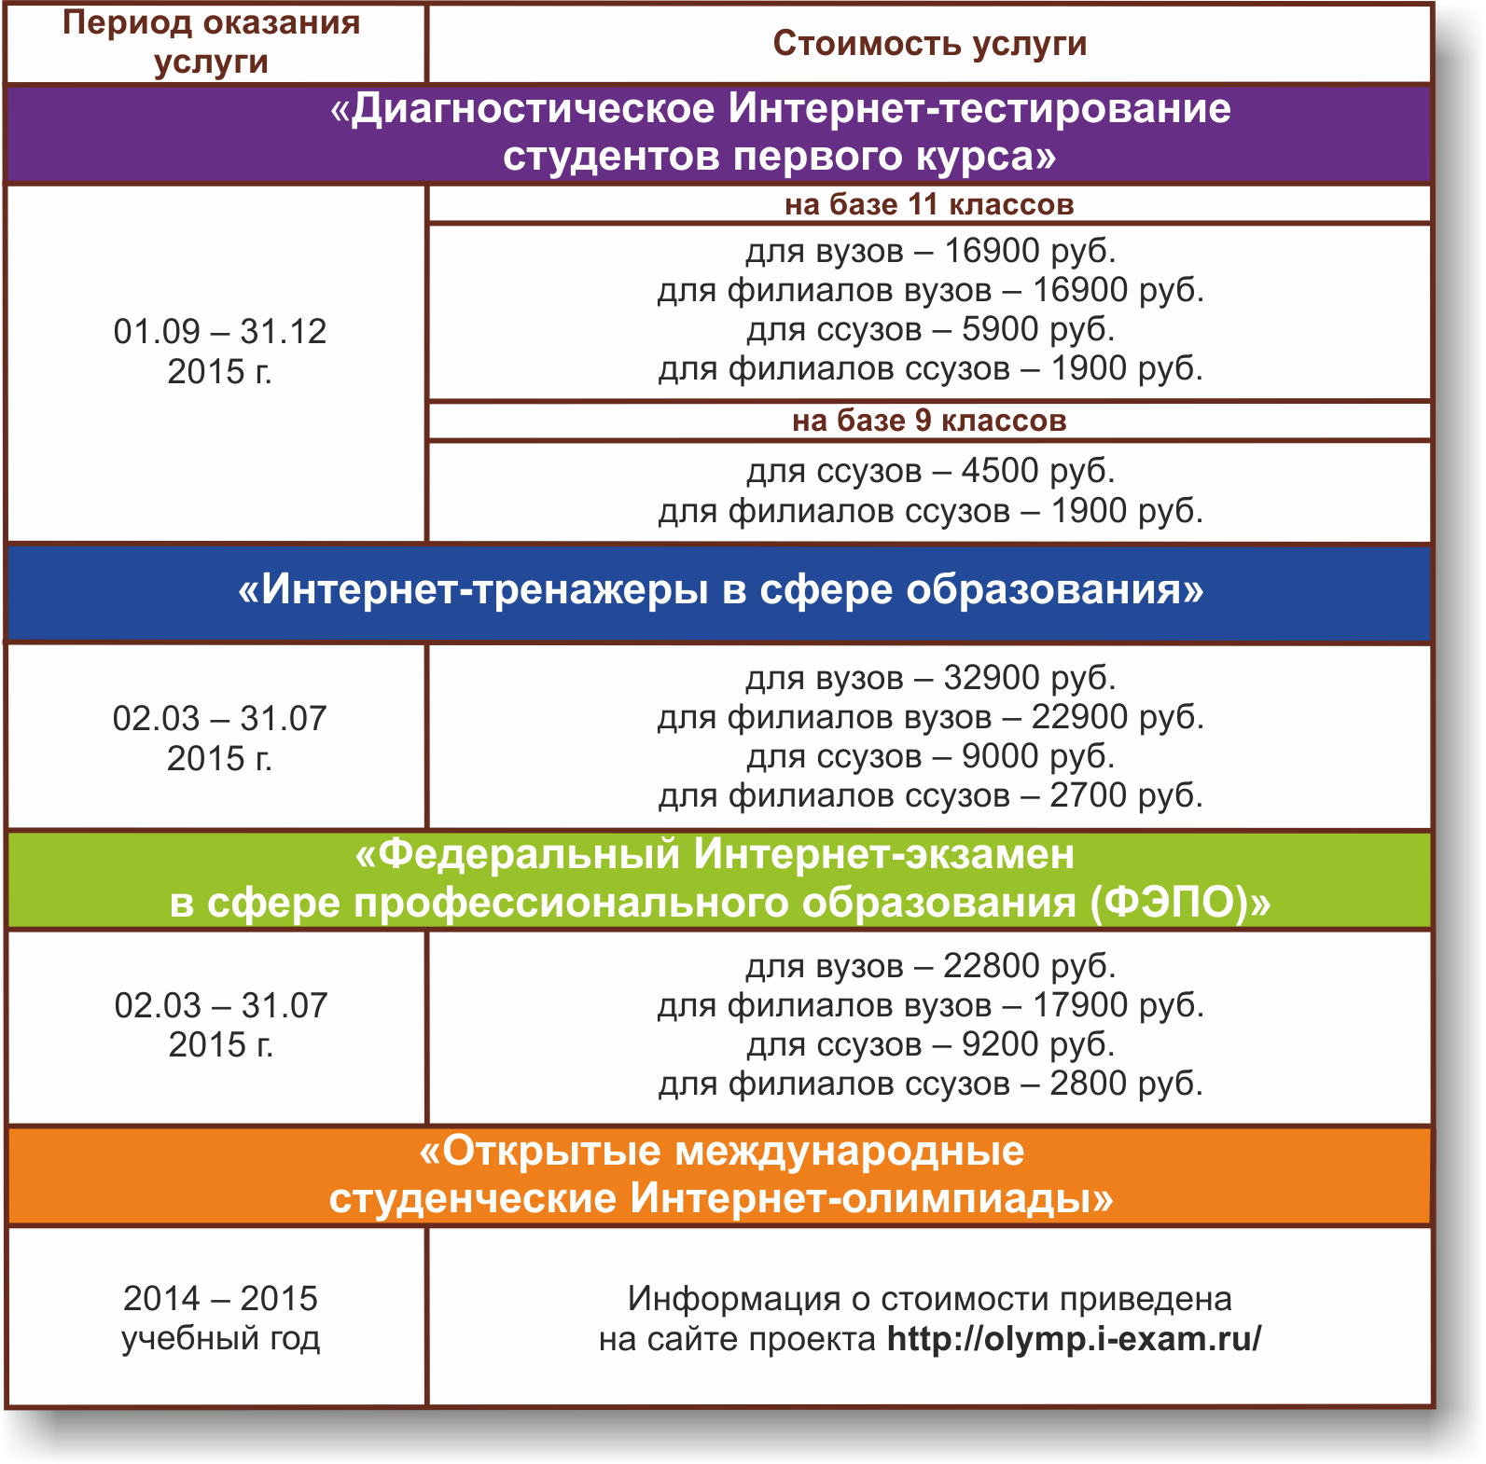

|  |  |
| --- | --- |
|  | 1. Проект «Интернет-тренажеры в сфере образования» с 2015 года дополняется **медиалекциями** по дисциплинам. В рамках весеннего этапа проекта будут представлены медиалекции по 10 дисциплинам, в рамках осеннего этапа – по 20 дисциплинам.  2. Для образовательных организаций, **заключивших** **годовые** **договоры** на участие в проектах «Федеральный Интернет-экзамен в сфере профессионального образования (ФЭПО)» (*март 2015 г. – февраль 2016 г.*) и «Интернет-тренажеры в сфере образования» (*март 2015 г. – февраль 2016 г.*), стоимость участия рассчитывается исходя из стоимости услуг, установленной на весну 2015 г., а услуга «Диагностическое Интернет-тестирование студентов первого курса» предоставляется со скидкой 50%**.** |

# Приложение 1. Модель педагогических измерительных материалов

При проведении ФЭПО в рамках компетентностного подхода используется уровневая модель педагогических измерительных материалов (ПИМ), представленная в трех взаимосвязанных блоках (рис.1).

  
Рис. 1. Трехмерная структура уровневой модели ПИМ

**Первый блок (тематическое наполнение)** – задания на уровне «знать», в которых очевиден способ решения, усвоенный студентом при изучении дисциплины. Задания этого блока выявляют в основном знаниевый компонент по дисциплине и оцениваются по бинарной шкале «правильно-неправильно».

**Второй блок (модульное наполнение)** – задания на уровне «знать» и «уметь», в которых нет явного указания на способ выполнения, и студент для их решения самостоятельно выбирает один из изученных способов. Задания данного блока позволяют оценить не только знания по дисциплине, но и умения пользоваться ими при решении стандартных, типовых задач. Результаты выполнения этого блока оцениваются с учетом частично правильно выполненных заданий.

**Третий блок** **(кейс-наполнение)** – задания на уровне «знать», «уметь», «владеть». Он представлен кейс-заданиями, содержание которых предполагает использование комплекса умений и навыков, для того чтобы студент мог самостоятельно сконструировать способ решения, комбинируя известные ему способы и привлекая знания из разных дисциплин. Кейс-задание представляет собой учебное задание, состоящее из описания реальной практической ситуации и совокупности сформулированных к ней вопросов к ней. Выполнение студентом кейс-заданий требует решения поставленной проблемы (ситуации) в целом и проявления умения анализировать конкретную информацию прослеживать причинно-следственные связи, выделять ключевые проблемы и методы их решения. В отличие от первых двух блоков задания третьего блока носят интегральный (summative) характер и позволяют формировать нетрадиционный способ мышления, характерный и необходимый для современного человека.

# Приложение 2. Характеристика уровней обученности по дисциплине «Социология»

**УРОВЕНЬ 1** *(первый)*

*Характеристика*: Результаты обучения студента свидетельствуют об усвоении им элементарных знаний основных вопросов по дисциплине. Однако, допущенные ошибки и неточности показывают, что студент не овладел необходимой системой знаний по дисциплине.

**УРОВЕНЬ 2** *(второй)*

*Характеристика*: Достигнутый уровень оценки результатов обучения показывает, что студент обладает необходимой системой знаний и владеет некоторыми умениями по дисциплине, знает содержание понятий и категорий социологии; способен использовать их для описания и характеристики социальных явлений, объектов и процессов; умеет идентифицировать социальные явления и процессы на основе характерных признаков.

**УРОВЕНЬ 3** *(третий)*

*Характеристика*: Студент продемонстрировал глубокие прочные знания и развитые практические умения и навыки по дисциплине. Умеет систематизировать социологическую информацию, владеет основными положениями и методологией классических социологических теорий, применяет принципы и критерии классификации различных социальных явлений с позиций разных социологических теорий при анализе социальных явлений и процессов. Студент способен проводить сравнение и обоснование решения практико-ориентированных ситуаций.

**УРОВЕНЬ 4** *(четвертый)*

*Характеристика*: Достигнутый уровень оценки результатов обучения показывает, что студент владеет основными положениями методологии классических и современных социологических теорий, умеет анализировать факторы, влияющие на содержание и формы осуществления различных социальных явлений и процессов. Студент способен использовать положения социологических концепций для интерпретации и объяснения социальных ситуаций и процессов, сведения из различных источников для успешного исследования и поиска решения нестандартных практико-ориентированных ситуаций.

# Приложение 3. Формы представления обобщенных результатов тестирования студентов

Обращаем Ваше внимание на то, что данное приложение содержит примеры графических форм для анализа результатов тестирования. ***Данные примеры не относятся к результатам тестирования студентов Вашего вуза (ссуза).***

Для оценки качества подготовки студентов результаты тестирования представлены в формах, удобных для принятия организационных и методических решений:

* диаграмма распределения результатов тестирования студентов по уровням обученности («лестница Беспалько»);
* диаграмма ранжирования ООП вузов (ссузов) – участников по показателю «Доля студентов на уровне обученности не ниже второго»;
* диаграмма распределения результатов обучения студентов за пять последовательных этапов ФЭПО;
* гистограмма плотности распределения результатов тестирования студентов;
* круговая диаграмма распределения результатов обучения студентов;
* гистограмма плотности распределения результатов выполнения заданий

блока ПИМ по дисциплине;

* карта коэффициентов решаемости заданий по темам первого блока ПИМ по дисциплине;
* диаграмма результатов выполнения заданий второго и третьего блоков ПИМ по дисциплине.

*Диаграмма распределения результатов тестирования студентов по уровням обученности («лестница Беспалько»)* позволяет оценить распределение результатов для данной группы тестируемых по уровням обученности и провести сравнение с аналогичными результатами участников ФЭПО. После диаграммы (рисунок 1) приводится информация о значении процента студентов, находящихся на уровне обученности не ниже второго как для выборки студентов вуза (ссуза), так и для выборки студентов вузов (ссузов) – участников в рамках текущего этапа ФЭПО).



**99%**

**86%**

**34%**

**31%**

**21%**

**14%**

**1%**

**5%**

**27%**

**67%**

|  |  |
| --- | --- |
| вуз | вузы-участники |

Рисунок 1 – Диаграмма распределения результатов тестирования студентов  
по уровням обученности

*Диаграмма ранжирования ООП вузов (ссузов) – участников по показателю «Доля студентов на уровне обученности не ниже второго»*  позволяет сравнить результаты обучения студентов образовательной программы (специальности) с результатами студентов аналогичных программ (специальностей) других образовательных организаций – участников ФЭПО и определить на общем фоне место вуза (ссуза) по данному показателю. На диаграмме (рисунок 2) красной линией показан критерий оценки результатов обучения «60% студентов на уровне обученности не ниже второго», темным столбиком отмечен результат по этому показателю для направления подготовки вуза на фоне вузов – участников ФЭПО, реализующих данное направление подготовки.

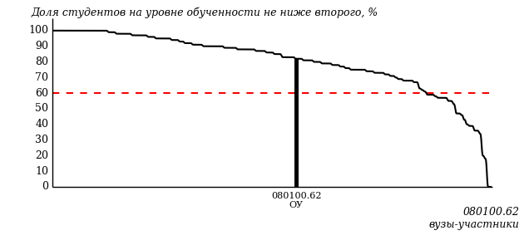

Рисунок 2 – Диаграмма ранжирования ООП вузов-участников  
по показателю «Доля студентов на уровне обученности не ниже второго»

*Диаграмма распределения результатов обучения студентов за пять последовательных этапов ФЭПО* позволяет мониторить результаты обучения студентов по вузу в целом, по направлению подготовки (специальности), по дисциплине и провести сравнение с аналогичными результатами (рисунок 3).

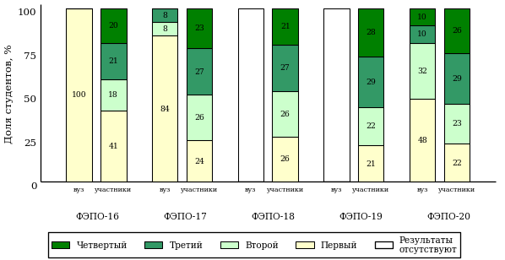

Рисунок 3 – Диаграмма распределения результатов обучения студентов  
за пять последовательных этапов ФЭПО

*Гистограмма плотности распределения результатов тестирования студентов* используется для характеристики плотности распределения данных по проценту набранных баллов за выполнение ПИМ. Каждый столбик на диаграмме (рисунок 4) показывает долю студентов, результаты которых лежат в данном 5-процентном интервале. По гистограмме определяется характер распределения результатов для данной группы тестируемых и могут быть выделены подгруппы студентов с различным качеством подготовки. Согласно предложенной модели оценки качества подготовки студентов гистограмма должна быть смещена в сторону более высоких процентов за выполнение ПИМ. Столбцы разного цвета характеризуют результаты образовательной организации и аналогичные результаты участников ФЭПО, что позволяет провести сравнение по проценту набранных баллов за выполнение ПИМ.



Рисунок 4 – Гистограмма плотности распределения результатов тестирования студентов  
с наложением на общий результат участников

Гистограмму плотности распределения результатов тестирования студентов (рисунок 5) можно использовать для проведения экспресс-оценки результатов тестирования студентов вуза (ссуза), позволяющей сравнить набранные баллы за выполнение ПИМ с соответствующим уровнем обученности. По данному показателю предложена интервальная шкала: [0%; 50%), [50%; 70%), [70%; 90%), [90%; 100%]. Столбцы различного цвета указывают на долю студентов, находящихся соответственно на первом, втором, третьем и четвертом уровнях обученности.



Рисунок 5 – Гистограмма плотности распределения результатов тестирования студентов  
вуза (ссуза) по уровням обученности в соответствии с процентом набранных баллов  
за выполнение ПИМ

*На круговой диаграмме распределения результатов обучения студентов* показана доля студентов на каждом из четырех уровней обученности (рисунок 6).



Рисунок 6 – Круговая диаграмма распределения результатов обучения студентов  
по уровням обученности

Данная диаграмма по дисциплине строится для выборки студентов направления подготовки (специальности) образовательной организации. В соответствии с критерием оценки результатов обучения на уровне обученности не ниже второго должно находиться не менее 60% студентов.

*Гистограмма плотности распределения результатов выполнения заданий блока ПИМ по дисциплине*. По итогам выполнения заданий каждого из блоков ПИМ строится гистограмма плотности распределения результатов (рисунок 7).



Рисунок 7 – Гистограмма плотности распределения результатов  
выполнения заданий блока ПИМ по дисциплине

Каждый горизонтальный столбик на диаграмме (рисунок 7) характеризует долю студентов (число которых приводится в вертикальном столбце справа), результаты которых лежат в 10-процентном интервале баллов блока. Данная гистограмма строится для анализа результатов выполнения заданий каждого отдельного блока ПИМ.

*Карта коэффициентов решаемости заданий по темам первого блока ПИМ по дисциплине* предназначена для содержательного анализа качества подготовки студентов по контролируемым темам дисциплины. По вертикальной оси отложены значения коэффициентов решаемости заданий, номера которых указаны по горизонтальной оси (рисунок 8).



Рисунок 8 – Карта коэффициентов решаемости заданий  
по темам первого блока ПИМ по дисциплине

Значения коэффициентов решаемости для заданий рассчитываются как отношение числа студентов, решивших задание по данной теме, к общему числу участников решавших данное задание. При анализе результатов тестирования по карте коэффициентов решаемости можно придерживаться следующей классификации: легкие задания – коэффициент решаемости от 0,7 до 1,0; задания средней трудности – коэффициент решаемости от 0,4 до 0,7; трудные задания – коэффициент решаемости менее 0,4.

*Диаграмма распределения результатов выполнения заданий второго и третьего блоков ПИМ* *по дисциплине* выборкой студентов представлена на рисунке 9.



Рисунок 9 – Диаграмма результатов выполнения заданий блока ПИМ по дисциплине

В каждом столбце различным цветом показаны проценты студентов, правильно выполнивших задание, частично выполнивших задание, либо выполнивших задание неправильно.

В приведенных материалах использованы формы представления результатов тестирования студентов, удобные для принятия решений на различных уровнях управления учебным процессом в образовательной организации.

# Приложение 4. Рейтинг-листы

## Направление подготовки 38.03.01 «Экономика»

Группа: ОАБ-38.03.01.00-11

Трудоемкость: не больше 3 кредитов

| **№ п/п** | **ФИО студента** | **Логин** | **Кол-во заданий, на которые даны ответы** | **Количество набранных баллов** | **Процент набранных баллов за выполнение ПИМ** | **Уровень обученности** |
| --- | --- | --- | --- | --- | --- | --- |
| 1 | Истомин Кирилл Игоревич <3182216> | 05fs492726 | 31 из 31 | Блок 1 – 100% (14 из 14 баллов)  Блок 2 – 81% (13 из 16 баллов)  Блок 3 – 60% (12 из 20 баллов) | 78% | третий |
| 2 | Васильев Данил Владимирович <3182212> | 05fs492714 | 31 из 31 | Блок 1 – 86% (12 из 14 баллов)  Блок 2 – 81% (13 из 16 баллов)  Блок 3 – 50% (10 из 20 баллов) | 70% | третий |
| 3 | Каменских Владислав Алексеевич <3182254> | 05fs492728 | 31 из 31 | Блок 1 – 71% (10 из 14 баллов)  Блок 2 – 63% (10 из 16 баллов)  Блок 3 – 70% (14 из 20 баллов) | 68% | третий |
| 4 | Калинина Валерия Константиновна <3182227> | 05fs492727 | 31 из 31 | Блок 1 – 79% (11 из 14 баллов)  Блок 2 – 75% (12 из 16 баллов)  Блок 3 – 55% (11 из 20 баллов) | 68% | третий |
| 5 | Клинк Каролина Александровна <3182209> | 05fs492729 | 31 из 31 | Блок 1 – 71% (10 из 14 баллов)  Блок 2 – 56% (9 из 16 баллов)  Блок 3 – 70% (14 из 20 баллов) | 66% | третий |
| 6 | Вахрушев Виталий Владимирович <3182231> | 05fs492715 | 31 из 31 | Блок 1 – 71% (10 из 14 баллов)  Блок 2 – 75% (12 из 16 баллов)  Блок 3 – 35% (7 из 20 баллов) | 58% | третий |
| 7 | Григорьева Полина Владиславовна <3182226> | 05fs492719 | 31 из 31 | Блок 1 – 100% (14 из 14 баллов)  Блок 2 – 56% (9 из 16 баллов)  Блок 3 – 60% (12 из 20 баллов) | 70% | второй |
| 8 | Бронников Александр Олегович <3182256> | 05fs492713 | 31 из 31 | Блок 1 – 86% (12 из 14 баллов)  Блок 2 – 63% (10 из 16 баллов)  Блок 3 – 55% (11 из 20 баллов) | 66% | второй |
| 9 | Балобанова Анна Сергеевна <3182221> | 05fs492711 | 31 из 31 | Блок 1 – 79% (11 из 14 баллов)  Блок 2 – 63% (10 из 16 баллов)  Блок 3 – 60% (12 из 20 баллов) | 66% | второй |
| 10 | Кошурникова Анастасия Дмитриевна <318224 | 05fs492731 | 31 из 31 | Блок 1 – 57% (8 из 14 баллов)  Блок 2 – 63% (10 из 16 баллов)  Блок 3 – 70% (14 из 20 баллов) | 64% | второй |
| 11 | Егоян Симавон Хачатурович <3182213> | 05fs492720 | 31 из 31 | Блок 1 – 79% (11 из 14 баллов)  Блок 2 – 63% (10 из 16 баллов)  Блок 3 – 55% (11 из 20 баллов) | 64% | второй |
| 12 | Лукин Максим Николаевич <3182247> | 05fs492732 | 31 из 31 | Блок 1 – 86% (12 из 14 баллов)  Блок 2 – 63% (10 из 16 баллов)  Блок 3 – 50% (10 из 20 баллов) | 64% | второй |
| 13 | Андреева Екатерина Вячеславовна <3182249> | 05fs492709 | 31 из 31 | Блок 1 – 86% (12 из 14 баллов)  Блок 2 – 38% (6 из 16 баллов)  Блок 3 – 65% (13 из 20 баллов) | 62% | второй |
| 14 | Афанасьева Анастасия Владимировна <3182 | 05fs492710 | 31 из 31 | Блок 1 – 79% (11 из 14 баллов)  Блок 2 – 50% (8 из 16 баллов)  Блок 3 – 60% (12 из 20 баллов) | 62% | второй |
| 15 | Иванова Анжелика Валерьевна <3184543> | 05fs492725 | 31 из 31 | Блок 1 – 79% (11 из 14 баллов)  Блок 2 – 56% (9 из 16 баллов)  Блок 3 – 50% (10 из 20 баллов) | 60% | второй |
| 16 | Радыгина Анастасия Александровна <318221 | 05fs492733 | 31 из 31 | Блок 1 – 93% (13 из 14 баллов)  Блок 2 – 50% (8 из 16 баллов)  Блок 3 – 40% (8 из 20 баллов) | 58% | второй |
| 17 | Бахметьева Диана Альбертовна <3182207> | 05fs492712 | 31 из 31 | Блок 1 – 79% (11 из 14 баллов)  Блок 2 – 56% (9 из 16 баллов)  Блок 3 – 40% (8 из 20 баллов) | 56% | второй |
| 18 | Галичанина Алина Юрьевна <3182210> | 05fs492717 | 31 из 31 | Блок 1 – 93% (13 из 14 баллов)  Блок 2 – 38% (6 из 16 баллов)  Блок 3 – 40% (8 из 20 баллов) | 54% | второй |
| 19 | Емельянов Игорь Витальевич <3182259> | 05fs492721 | 31 из 31 | Блок 1 – 79% (11 из 14 баллов)  Блок 2 – 25% (4 из 16 баллов)  Блок 3 – 55% (11 из 20 баллов) | 52% | второй |
| 20 | Жуйкова Анастасия Александровна <3182229> | 05fs492723 | 31 из 31 | Блок 1 – 79% (11 из 14 баллов)  Блок 2 – 63% (10 из 16 баллов)  Блок 3 – 20% (4 из 20 баллов) | 50% | второй |
| 21 | Волкова Анна Васильевна <3182220> | 05fs492716 | 31 из 31 | Блок 1 – 71% (10 из 14 баллов)  Блок 2 – 31% (5 из 16 баллов)  Блок 3 – 30% (6 из 20 баллов) | 42% | второй |
| 22 | Акберова Самира Азер Кызы <3182255> | 05fs492708 | 31 из 31 | Блок 1 – 71% (10 из 14 баллов)  Блок 2 – 50% (8 из 16 баллов)  Блок 3 – 5% (1 из 20 баллов) | 38% | второй |
| 23 | Колегова Анастасия Андреевна <3182222> | 05fs492730 | 31 из 31 | Блок 1 – 64% (9 из 14 баллов)  Блок 2 – 63% (10 из 16 баллов)  Блок 3 – 65% (13 из 20 баллов) | 64% | первый |
| 24 | Гребенкина Алёна Вадимовна <3182204> | 05fs492718 | 31 из 31 | Блок 1 – 64% (9 из 14 баллов)  Блок 2 – 63% (10 из 16 баллов)  Блок 3 – 60% (12 из 20 баллов) | 62% | первый |
| 25 | Ермаков Илья Сергеевич <3182253> | 05fs492722 | 31 из 31 | Блок 1 – 64% (9 из 14 баллов)  Блок 2 – 69% (11 из 16 баллов)  Блок 3 – 40% (8 из 20 баллов) | 56% | первый |
| 26 | Зыонг Дык Фу <3182337> | 05fs492724 | 31 из 31 | Блок 1 – 43% (6 из 14 баллов)  Блок 2 – 50% (8 из 16 баллов)  Блок 3 – 30% (6 из 20 баллов) | 40% | первый |

Группа: ОАБ-38.03.01.00-12

Трудоемкость: не больше 3 кредитов

| **№ п/п** | **ФИО студента** | **Логин** | **Кол-во заданий, на которые даны ответы** | **Количество набранных баллов** | **Процент набранных баллов за выполнение ПИМ** | **Уровень обученности** |
| --- | --- | --- | --- | --- | --- | --- |
| 1 | Мельникова Юлия Валентиновна <3182239> | 05fs492613 | 31 из 31 | Блок 1 – 86% (12 из 14 баллов)  Блок 2 – 94% (15 из 16 баллов)  Блок 3 – 70% (14 из 20 баллов) | 82% | четвертый |
| 2 | Рыболовлева Анастасия Сергеевна <3182217> | 05fs492626 | 31 из 31 | Блок 1 – 86% (12 из 14 баллов)  Блок 2 – 69% (11 из 16 баллов)  Блок 3 – 80% (16 из 20 баллов) | 78% | третий |
| 3 | Салтыков Анатолий Никитович <3182233> | 05fs492627 | 31 из 31 | Блок 1 – 86% (12 из 14 баллов)  Блок 2 – 88% (14 из 16 баллов)  Блок 3 – 65% (13 из 20 баллов) | 78% | третий |
| 4 | Хусаинова Алсу Расимовна <3182208> | 05fs492635 | 31 из 31 | Блок 1 – 79% (11 из 14 баллов)  Блок 2 – 69% (11 из 16 баллов)  Блок 3 – 70% (14 из 20 баллов) | 72% | третий |
| 5 | Стародубцева Александра Алексеевна <31 | 05fs492630 | 31 из 31 | Блок 1 – 86% (12 из 14 баллов)  Блок 2 – 75% (12 из 16 баллов)  Блок 3 – 55% (11 из 20 баллов) | 70% | третий |
| 6 | Рзазаде Гюнель Фахраддин Кызы <3182241> | 05fs492623 | 31 из 31 | Блок 1 – 86% (12 из 14 баллов)  Блок 2 – 38% (6 из 16 баллов)  Блок 3 – 80% (16 из 20 баллов) | 68% | третий |
| 7 | Сарычева Наталья Геннадьевна <3182214> | 05fs492629 | 31 из 31 | Блок 1 – 86% (12 из 14 баллов)  Блок 2 – 75% (12 из 16 баллов)  Блок 3 – 50% (10 из 20 баллов) | 68% | третий |
| 8 | Русских Кирилл Олегович <3183980> | 05fs492625 | 31 из 31 | Блок 1 – 86% (12 из 14 баллов)  Блок 2 – 75% (12 из 16 баллов)  Блок 3 – 40% (8 из 20 баллов) | 64% | третий |
| 9 | Пашаева Анна Сергеевна <3182230> | 05fs492619 | 31 из 31 | Блок 1 – 57% (8 из 14 баллов)  Блок 2 – 56% (9 из 16 баллов)  Блок 3 – 85% (17 из 20 баллов) | 68% | второй |
| 10 | Рахимзянова Юлия Рафисовна <3182236> | 05fs492622 | 31 из 31 | Блок 1 – 64% (9 из 14 баллов)  Блок 2 – 75% (12 из 16 баллов)  Блок 3 – 65% (13 из 20 баллов) | 68% | второй |
| 11 | Никонова Мария Михайловна <3182260> | 05fs492617 | 31 из 31 | Блок 1 – 79% (11 из 14 баллов)  Блок 2 – 56% (9 из 16 баллов)  Блок 3 – 65% (13 из 20 баллов) | 66% | второй |
| 12 | Тюкалова Марина Аркадьевна <3182257> | 05fs492632 | 31 из 31 | Блок 1 – 86% (12 из 14 баллов)  Блок 2 – 63% (10 из 16 баллов)  Блок 3 – 50% (10 из 20 баллов) | 64% | второй |
| 13 | Нугманова Галия Ильгамовна <3182252> | 05fs492618 | 31 из 31 | Блок 1 – 86% (12 из 14 баллов)  Блок 2 – 63% (10 из 16 баллов)  Блок 3 – 50% (10 из 20 баллов) | 64% | второй |
| 14 | Милютина Дарья Андреевна <3182248> | 05fs492614 | 31 из 31 | Блок 1 – 79% (11 из 14 баллов)  Блок 2 – 69% (11 из 16 баллов)  Блок 3 – 45% (9 из 20 баллов) | 62% | второй |
| 15 | Миннахметова Анастасия Маратовна <318222 | 05fs492615 | 31 из 31 | Блок 1 – 50% (7 из 14 баллов)  Блок 2 – 50% (8 из 16 баллов)  Блок 3 – 80% (16 из 20 баллов) | 62% | второй |
| 16 | Луценко Тальетта Юрьевна <3182234> | 05fs492612 | 31 из 31 | Блок 1 – 64% (9 из 14 баллов)  Блок 2 – 75% (12 из 16 баллов)  Блок 3 – 45% (9 из 20 баллов) | 60% | второй |
| 17 | Бондаренко Анастасия Сергеевна <3182250> | 05fs492611 | 31 из 31 | Блок 1 – 79% (11 из 14 баллов)  Блок 2 – 56% (9 из 16 баллов)  Блок 3 – 45% (9 из 20 баллов) | 58% | второй |
| 18 | Никитина Марина Павловна <3182206> | 05fs492616 | 31 из 31 | Блок 1 – 79% (11 из 14 баллов)  Блок 2 – 56% (9 из 16 баллов)  Блок 3 – 45% (9 из 20 баллов) | 58% | второй |
| 19 | Самойлова Елизавета Петровна <3182245> | 05fs492628 | 31 из 31 | Блок 1 – 71% (10 из 14 баллов)  Блок 2 – 44% (7 из 16 баллов)  Блок 3 – 55% (11 из 20 баллов) | 56% | второй |
| 20 | Яремчук Анна Руслановна <3182218> | 05fs492639 | 31 из 31 | Блок 1 – 86% (12 из 14 баллов)  Блок 2 – 63% (10 из 16 баллов)  Блок 3 – 30% (6 из 20 баллов) | 56% | второй |
| 21 | Штина Юлиания Александровна <3182232> | 05fs492637 | 31 из 31 | Блок 1 – 79% (11 из 14 баллов)  Блок 2 – 19% (3 из 16 баллов)  Блок 3 – 40% (8 из 20 баллов) | 44% | второй |
| 22 | Русанов Константин Николаевич <3182238> | 05fs492624 | 31 из 31 | Блок 1 – 64% (9 из 14 баллов)  Блок 2 – 63% (10 из 16 баллов)  Блок 3 – 65% (13 из 20 баллов) | 64% | первый |
| 23 | Сурнин Руслан Викторович <3182205> | 05fs492631 | 31 из 31 | Блок 1 – 57% (8 из 14 баллов)  Блок 2 – 50% (8 из 16 баллов)  Блок 3 – 60% (12 из 20 баллов) | 56% | первый |
| 24 | Фишов Максим Русланович <3182242> | 05fs492633 | 31 из 31 | Блок 1 – 50% (7 из 14 баллов)  Блок 2 – 56% (9 из 16 баллов)  Блок 3 – 50% (10 из 20 баллов) | 52% | первый |
| 25 | Фоменко Дмитрий Андреевич <3182225> | 05fs492634 | 31 из 31 | Блок 1 – 50% (7 из 14 баллов)  Блок 2 – 38% (6 из 16 баллов)  Блок 3 – 45% (9 из 20 баллов) | 44% | первый |
| 26 | Пирожкова Дарья Константиновна <3182251> | 05fs492620 | 31 из 31 | Блок 1 – 64% (9 из 14 баллов)  Блок 2 – 69% (11 из 16 баллов)  Блок 3 – 0% (0 из 20 баллов) | 40% | первый |

## Направление подготовки 38.03.02 «Менеджмент»

Группа: ОАБ-38.03.02.00-12

Трудоемкость: не больше 3 кредитов

| **№ п/п** | **ФИО студента** | **Логин** | **Кол-во заданий, на которые даны ответы** | **Количество набранных баллов** | **Процент набранных баллов за выполнение ПИМ** | **Уровень обученности** |
| --- | --- | --- | --- | --- | --- | --- |
| 1 | Распопина Татьяна Александровна <3179282> | 05fs493036 | 31 из 31 | Блок 1 – 93% (13 из 14 баллов)  Блок 2 – 75% (12 из 16 баллов)  Блок 3 – 80% (16 из 20 баллов) | 82% | четвертый |
| 2 | Ломаев Максим Робертович <3179289> | 05fs493025 | 31 из 31 | Блок 1 – 86% (12 из 14 баллов)  Блок 2 – 88% (14 из 16 баллов)  Блок 3 – 70% (14 из 20 баллов) | 80% | четвертый |
| 3 | Юшкова Марина Владимировна <3182963> | 05fs493051 | 31 из 31 | Блок 1 – 86% (12 из 14 баллов)  Блок 2 – 69% (11 из 16 баллов)  Блок 3 – 100% (20 из 20 баллов) | 86% | третий |
| 4 | Селин Владислав Александрович <3182959> | 05fs493039 | 31 из 31 | Блок 1 – 93% (13 из 14 баллов)  Блок 2 – 63% (10 из 16 баллов)  Блок 3 – 95% (19 из 20 баллов) | 84% | третий |
| 5 | Шутов Клим Александрович <3182950> | 05fs493049 | 31 из 31 | Блок 1 – 100% (14 из 14 баллов)  Блок 2 – 56% (9 из 16 баллов)  Блок 3 – 95% (19 из 20 баллов) | 84% | третий |
| 6 | Шашарина Дарья Сергеевна <3177775> | 05fs493048 | 31 из 31 | Блок 1 – 100% (14 из 14 баллов)  Блок 2 – 63% (10 из 16 баллов)  Блок 3 – 75% (15 из 20 баллов) | 78% | третий |
| 7 | Паньков Никита Витальевич <3182929> | 05fs493031 | 31 из 31 | Блок 1 – 86% (12 из 14 баллов)  Блок 2 – 63% (10 из 16 баллов)  Блок 3 – 80% (16 из 20 баллов) | 76% | третий |
| 8 | Семенова Анастасия Алексеевна <3182962> | 05fs493040 | 31 из 31 | Блок 1 – 100% (14 из 14 баллов)  Блок 2 – 75% (12 из 16 баллов)  Блок 3 – 55% (11 из 20 баллов) | 74% | третий |
| 9 | Петров Егор Владимирович <3182945> | 05fs493033 | 31 из 31 | Блок 1 – 93% (13 из 14 баллов)  Блок 2 – 75% (12 из 16 баллов)  Блок 3 – 55% (11 из 20 баллов) | 72% | третий |
| 10 | Лекомцева Диана Васильевна <3179291> | 05fs493024 | 31 из 31 | Блок 1 – 71% (10 из 14 баллов)  Блок 2 – 63% (10 из 16 баллов)  Блок 3 – 80% (16 из 20 баллов) | 72% | третий |
| 11 | Перевозчиков Роман Дмитриевич <3179288> | 05fs493032 | 31 из 31 | Блок 1 – 93% (13 из 14 баллов)  Блок 2 – 75% (12 из 16 баллов)  Блок 3 – 50% (10 из 20 баллов) | 70% | третий |
| 12 | Сафаралиев Сахиб Илгар Оглы <3182947> | 05fs493037 | 31 из 31 | Блок 1 – 71% (10 из 14 баллов)  Блок 2 – 81% (13 из 16 баллов)  Блок 3 – 50% (10 из 20 баллов) | 66% | третий |
| 13 | Петухова Наталья Сергеевна <3183983> | 05fs493034 | 31 из 31 | Блок 1 – 64% (9 из 14 баллов)  Блок 2 – 69% (11 из 16 баллов)  Блок 3 – 80% (16 из 20 баллов) | 72% | второй |
| 14 | Сафиуллина Айгуль Радиковна <3179283> | 05fs493038 | 31 из 31 | Блок 1 – 86% (12 из 14 баллов)  Блок 2 – 63% (10 из 16 баллов)  Блок 3 – 65% (13 из 20 баллов) | 70% | второй |
| 15 | Туева Софья Дмитриевна <3182955> | 05fs493045 | 31 из 31 | Блок 1 – 86% (12 из 14 баллов)  Блок 2 – 69% (11 из 16 баллов)  Блок 3 – 60% (12 из 20 баллов) | 70% | второй |
| 16 | Сорокин Иван Сергеевич <3182957> | 05fs493041 | 31 из 31 | Блок 1 – 93% (13 из 14 баллов)  Блок 2 – 56% (9 из 16 баллов)  Блок 3 – 60% (12 из 20 баллов) | 68% | второй |
| 17 | Микрюкова Екатерина Сергеевна <3182940> | 05fs493029 | 31 из 31 | Блок 1 – 86% (12 из 14 баллов)  Блок 2 – 69% (11 из 16 баллов)  Блок 3 – 50% (10 из 20 баллов) | 66% | второй |
| 18 | Чернышева Ирина Анатольевна <3182952> | 05fs493047 | 31 из 31 | Блок 1 – 79% (11 из 14 баллов)  Блок 2 – 69% (11 из 16 баллов)  Блок 3 – 45% (9 из 20 баллов) | 62% | второй |
| 19 | Сунцова Екатерина Юрьевна <3182953> | 05fs493044 | 31 из 31 | Блок 1 – 93% (13 из 14 баллов)  Блок 2 – 38% (6 из 16 баллов)  Блок 3 – 60% (12 из 20 баллов) | 62% | второй |
| 20 | Митрофанова Елизавета Сергеевна <3182951> | 05fs493030 | 31 из 31 | Блок 1 – 100% (14 из 14 баллов)  Блок 2 – 50% (8 из 16 баллов)  Блок 3 – 45% (9 из 20 баллов) | 62% | второй |
| 21 | Тычинин Макс Алексеевич <3183984> | 05fs493046 | 31 из 31 | Блок 1 – 64% (9 из 14 баллов)  Блок 2 – 63% (10 из 16 баллов)  Блок 3 – 45% (9 из 20 баллов) | 56% | первый |
| 22 | Степанова Лилия Ленаровна <3179286> | 05fs493043 | 31 из 31 | Блок 1 – 64% (9 из 14 баллов)  Блок 2 – 69% (11 из 16 баллов)  Блок 3 – 40% (8 из 20 баллов) | 56% | первый |
| 23 | Луняшина Ксения Алексеевна <3182933> | 05fs493026 | 31 из 31 | Блок 1 – 50% (7 из 14 баллов)  Блок 2 – 63% (10 из 16 баллов)  Блок 3 – 50% (10 из 20 баллов) | 54% | первый |
| 24 | Марданова Олеся Рамузовна <3190042> | 05fs493028 | 31 из 31 | Блок 1 – 64% (9 из 14 баллов)  Блок 2 – 44% (7 из 16 баллов)  Блок 3 – 50% (10 из 20 баллов) | 52% | первый |
| 25 | Максимова Наталья Валерьевна <3176852> | 05fs493027 | 31 из 31 | Блок 1 – 50% (7 из 14 баллов)  Блок 2 – 63% (10 из 16 баллов)  Блок 3 – 45% (9 из 20 баллов) | 52% | первый |
| 26 | Полтанов Роман Анатольевич <3182961> | 05fs493035 | 31 из 31 | Блок 1 – 50% (7 из 14 баллов)  Блок 2 – 50% (8 из 16 баллов)  Блок 3 – 55% (11 из 20 баллов) | 52% | первый |

Группа: ОАБ-38.03.02.00-21

Трудоемкость: не больше 3 кредитов

| **№ п/п** | **ФИО студента** | **Логин** | **Кол-во заданий, на которые даны ответы** | **Количество набранных баллов** | **Процент набранных баллов за выполнение ПИМ** | **Уровень обученности** |
| --- | --- | --- | --- | --- | --- | --- |
| 1 | Жукова Юлия Леонидовна <3176853> | 05fs492986 | 31 из 31 | Блок 1 – 86% (12 из 14 баллов)  Блок 2 – 75% (12 из 16 баллов)  Блок 3 – 95% (19 из 20 баллов) | 86% | четвертый |
| 2 | Глухов Владислав Олегович <3179285> | 05fs492981 | 31 из 31 | Блок 1 – 100% (14 из 14 баллов)  Блок 2 – 75% (12 из 16 баллов)  Блок 3 – 75% (15 из 20 баллов) | 82% | четвертый |
| 3 | Кашапов Ринат Фардатович <3182954> | 05fs492989 | 31 из 31 | Блок 1 – 93% (13 из 14 баллов)  Блок 2 – 56% (9 из 16 баллов)  Блок 3 – 90% (18 из 20 баллов) | 80% | третий |
| 4 | Бронников Артём Аркадьевич <3177774> | 05fs492974 | 31 из 31 | Блок 1 – 100% (14 из 14 баллов)  Блок 2 – 63% (10 из 16 баллов)  Блок 3 – 80% (16 из 20 баллов) | 80% | третий |
| 5 | Гайнутдинова Татьяна Алексеевна <3179290> | 05fs492980 | 31 из 31 | Блок 1 – 93% (13 из 14 баллов)  Блок 2 – 69% (11 из 16 баллов)  Блок 3 – 75% (15 из 20 баллов) | 78% | третий |
| 6 | Закиров Марат Игоревич <3182932> | 05fs492987 | 31 из 31 | Блок 1 – 93% (13 из 14 баллов)  Блок 2 – 81% (13 из 16 баллов)  Блок 3 – 65% (13 из 20 баллов) | 78% | третий |
| 7 | Блинова Юлия Витальевна <3179284> | 05fs492973 | 31 из 31 | Блок 1 – 86% (12 из 14 баллов)  Блок 2 – 56% (9 из 16 баллов)  Блок 3 – 70% (14 из 20 баллов) | 70% | третий |
| 8 | Доможирова Екатерина Сергеевна <3182949> | 05fs492985 | 31 из 31 | Блок 1 – 57% (8 из 14 баллов)  Блок 2 – 75% (12 из 16 баллов)  Блок 3 – 70% (14 из 20 баллов) | 68% | третий |
| 9 | Высокова Ксения Сергеевна <3179292> | 05fs492979 | 31 из 31 | Блок 1 – 64% (9 из 14 баллов)  Блок 2 – 69% (11 из 16 баллов)  Блок 3 – 80% (16 из 20 баллов) | 72% | второй |
| 10 | Барданов Глеб Анатольевич <3182946> | 05fs492972 | 31 из 31 | Блок 1 – 100% (14 из 14 баллов)  Блок 2 – 50% (8 из 16 баллов)  Блок 3 – 65% (13 из 20 баллов) | 70% | второй |
| 11 | Булдакова Мария Павловна <3182942> | 05fs492975 | 31 из 31 | Блок 1 – 50% (7 из 14 баллов)  Блок 2 – 69% (11 из 16 баллов)  Блок 3 – 80% (16 из 20 баллов) | 68% | второй |
| 12 | Зубков Владислав Владимирович <3182939> | 05fs492988 | 31 из 31 | Блок 1 – 64% (9 из 14 баллов)  Блок 2 – 75% (12 из 16 баллов)  Блок 3 – 65% (13 из 20 баллов) | 68% | второй |
| 13 | Волкова Валерия Николаевна <3182941> | 05fs492978 | 31 из 31 | Блок 1 – 79% (11 из 14 баллов)  Блок 2 – 69% (11 из 16 баллов)  Блок 3 – 55% (11 из 20 баллов) | 66% | второй |
| 14 | Конышев Владимир Михайлович <3176920> | 05fs492990 | 31 из 31 | Блок 1 – 86% (12 из 14 баллов)  Блок 2 – 56% (9 из 16 баллов)  Блок 3 – 60% (12 из 20 баллов) | 66% | второй |
| 15 | Багаутдинов Артур Рамилевич <3182931> | 05fs492971 | 31 из 31 | Блок 1 – 79% (11 из 14 баллов)  Блок 2 – 56% (9 из 16 баллов)  Блок 3 – 60% (12 из 20 баллов) | 64% | второй |
| 16 | Овчинников Иван Александрович <3182944> | 05fs492995 | 31 из 31 | Блок 1 – 71% (10 из 14 баллов)  Блок 2 – 69% (11 из 16 баллов)  Блок 3 – 50% (10 из 20 баллов) | 62% | второй |
| 17 | Атасова Ксения Алексеевна <3182935> | 05fs492970 | 31 из 31 | Блок 1 – 57% (8 из 14 баллов)  Блок 2 – 50% (8 из 16 баллов)  Блок 3 – 70% (14 из 20 баллов) | 60% | второй |
| 18 | Виноградов Дмитрий Михайлович <3182934> | 05fs492977 | 31 из 31 | Блок 1 – 86% (12 из 14 баллов)  Блок 2 – 50% (8 из 16 баллов)  Блок 3 – 45% (9 из 20 баллов) | 58% | второй |
| 19 | Корнилов Павел Сергеевич <3182956> | 05fs492991 | 31 из 31 | Блок 1 – 79% (11 из 14 баллов)  Блок 2 – 56% (9 из 16 баллов)  Блок 3 – 45% (9 из 20 баллов) | 58% | второй |
| 20 | Данилова Юлия Владимировна <3182936> | 05fs492984 | 31 из 31 | Блок 1 – 71% (10 из 14 баллов)  Блок 2 – 56% (9 из 16 баллов)  Блок 3 – 40% (8 из 20 баллов) | 54% | второй |
| 21 | Котышев Дмитрий Владимирович <3182948> | 05fs492992 | 31 из 31 | Блок 1 – 79% (11 из 14 баллов)  Блок 2 – 56% (9 из 16 баллов)  Блок 3 – 25% (5 из 20 баллов) | 50% | второй |
| 22 | Краснюк Анастасия Владимировна <3182938> | 05fs492993 | 31 из 31 | Блок 1 – 93% (13 из 14 баллов)  Блок 2 – 38% (6 из 16 баллов)  Блок 3 – 15% (3 из 20 баллов) | 44% | второй |
| 23 | Гырдымова Ольга Петровна <3176854> | 05fs492982 | 31 из 31 | Блок 1 – 57% (8 из 14 баллов)  Блок 2 – 63% (10 из 16 баллов)  Блок 3 – 55% (11 из 20 баллов) | 58% | первый |
| 24 | Бурков Максим Сергеевич <3182960> | 05fs492976 | 31 из 31 | Блок 1 – 50% (7 из 14 баллов)  Блок 2 – 50% (8 из 16 баллов)  Блок 3 – 50% (10 из 20 баллов) | 50% | первый |
| 25 | Данилова Дарья Михайловна <3182930> | 05fs492983 | 31 из 31 | Блок 1 – 57% (8 из 14 баллов)  Блок 2 – 44% (7 из 16 баллов)  Блок 3 – 40% (8 из 20 баллов) | 46% | первый |

## Направление подготовки 38.03.03 «Управление персоналом»

Группа: ОАБ-38.03.03.00-11

Трудоемкость: не больше 3 кредитов

| **№ п/п** | **ФИО студента** | **Логин** | **Кол-во заданий, на которые даны ответы** | **Количество набранных баллов** | **Процент набранных баллов за выполнение ПИМ** | **Уровень обученности** |
| --- | --- | --- | --- | --- | --- | --- |
| 1 | Широкова Софья Михайловна <3182705> | 05fs493115 | 31 из 31 | Блок 1 – 79% (11 из 14 баллов)  Блок 2 – 88% (14 из 16 баллов)  Блок 3 – 85% (17 из 20 баллов) | 84% | четвертый |
| 2 | Дюкина Гульшат Шарифовна <3176921> | 05fs493095 | 31 из 31 | Блок 1 – 93% (13 из 14 баллов)  Блок 2 – 88% (14 из 16 баллов)  Блок 3 – 70% (14 из 20 баллов) | 82% | четвертый |
| 3 | Валиматова Ирина Григорьевна <3184566> | 05fs493090 | 31 из 31 | Блок 1 – 86% (12 из 14 баллов)  Блок 2 – 88% (14 из 16 баллов)  Блок 3 – 75% (15 из 20 баллов) | 82% | четвертый |
| 4 | Бузикова Гульнара Минсуровна <3182702> | 05fs493089 | 31 из 31 | Блок 1 – 86% (12 из 14 баллов)  Блок 2 – 81% (13 из 16 баллов)  Блок 3 – 80% (16 из 20 баллов) | 82% | четвертый |
| 5 | Дзюин Данил Григорьевич <3182701> | 05fs493094 | 31 из 31 | Блок 1 – 79% (11 из 14 баллов)  Блок 2 – 75% (12 из 16 баллов)  Блок 3 – 85% (17 из 20 баллов) | 80% | четвертый |
| 6 | Биянова Ксения Викторовна <3179293> | 05fs493087 | 31 из 31 | Блок 1 – 71% (10 из 14 баллов)  Блок 2 – 81% (13 из 16 баллов)  Блок 3 – 80% (16 из 20 баллов) | 78% | четвертый |
| 7 | Туров Артем Александрович <3179296> | 05fs493113 | 31 из 31 | Блок 1 – 93% (13 из 14 баллов)  Блок 2 – 69% (11 из 16 баллов)  Блок 3 – 90% (18 из 20 баллов) | 84% | третий |
| 8 | Лотова Александра Андреевна <3179299> | 05fs493104 | 31 из 31 | Блок 1 – 93% (13 из 14 баллов)  Блок 2 – 75% (12 из 16 баллов)  Блок 3 – 60% (12 из 20 баллов) | 74% | третий |
| 9 | Богородская Надежда Николаевна <3176855> | 05fs493088 | 31 из 31 | Блок 1 – 86% (12 из 14 баллов)  Блок 2 – 69% (11 из 16 баллов)  Блок 3 – 70% (14 из 20 баллов) | 74% | третий |
| 10 | Рогина Софья Аркадьевна <3179295> | 05fs493110 | 31 из 31 | Блок 1 – 93% (13 из 14 баллов)  Блок 2 – 56% (9 из 16 баллов)  Блок 3 – 70% (14 из 20 баллов) | 72% | третий |
| 11 | Лукиных Дарья Викторовна <3182703> | 05fs493105 | 31 из 31 | Блок 1 – 71% (10 из 14 баллов)  Блок 2 – 81% (13 из 16 баллов)  Блок 3 – 65% (13 из 20 баллов) | 72% | третий |
| 12 | Денщиков Артем Сергеевич <3182693> | 05fs493093 | 31 из 31 | Блок 1 – 86% (12 из 14 баллов)  Блок 2 – 75% (12 из 16 баллов)  Блок 3 – 55% (11 из 20 баллов) | 70% | третий |
| 13 | Чадаева Алина Сергеевна <3182692> | 05fs493114 | 31 из 31 | Блок 1 – 93% (13 из 14 баллов)  Блок 2 – 56% (9 из 16 баллов)  Блок 3 – 60% (12 из 20 баллов) | 68% | второй |
| 14 | Кулемин Михаил Александрович <3182691> | 05fs493101 | 31 из 31 | Блок 1 – 71% (10 из 14 баллов)  Блок 2 – 56% (9 из 16 баллов)  Блок 3 – 65% (13 из 20 баллов) | 64% | второй |
| 15 | Кузнецов Михаил Дмитриевич <3182699> | 05fs493099 | 31 из 31 | Блок 1 – 71% (10 из 14 баллов)  Блок 2 – 69% (11 из 16 баллов)  Блок 3 – 55% (11 из 20 баллов) | 64% | второй |
| 16 | Аверкиева Анастасия Олеговна <3182708> | 05fs493084 | 31 из 31 | Блок 1 – 50% (7 из 14 баллов)  Блок 2 – 75% (12 из 16 баллов)  Блок 3 – 55% (11 из 20 баллов) | 60% | второй |
| 17 | Башкирова Александра Дмитриевна <3179294> | 05fs493086 | 31 из 31 | Блок 1 – 86% (12 из 14 баллов)  Блок 2 – 63% (10 из 16 баллов)  Блок 3 – 40% (8 из 20 баллов) | 60% | второй |
| 18 | Смолякова Юлия Сергеевна <3182696> | 05fs493111 | 31 из 31 | Блок 1 – 79% (11 из 14 баллов)  Блок 2 – 63% (10 из 16 баллов)  Блок 3 – 45% (9 из 20 баллов) | 60% | второй |
| 19 | Агеева Ирина Анатольевна <3177776> | 05fs493085 | 31 из 31 | Блок 1 – 93% (13 из 14 баллов)  Блок 2 – 69% (11 из 16 баллов)  Блок 3 – 25% (5 из 20 баллов) | 58% | второй |
| 20 | Исаева Софья Витальевна <3179297> | 05fs493097 | 31 из 31 | Блок 1 – 86% (12 из 14 баллов)  Блок 2 – 63% (10 из 16 баллов)  Блок 3 – 25% (5 из 20 баллов) | 54% | второй |
| 21 | Майкова Екатерина Алексеевна <3182700> | 05fs493106 | 31 из 31 | Блок 1 – 43% (6 из 14 баллов)  Блок 2 – 75% (12 из 16 баллов)  Блок 3 – 45% (9 из 20 баллов) | 54% | второй |
| 22 | Курбанов Фарид Ильгарович <3182704> | 05fs493102 | 31 из 31 | Блок 1 – 71% (10 из 14 баллов)  Блок 2 – 56% (9 из 16 баллов)  Блок 3 – 40% (8 из 20 баллов) | 54% | второй |
| 23 | Лазарев Максим Александрович <3182690> | 05fs493103 | 31 из 31 | Блок 1 – 71% (10 из 14 баллов)  Блок 2 – 50% (8 из 16 баллов)  Блок 3 – 40% (8 из 20 баллов) | 52% | второй |
| 24 | Иванова Наталья Александровна <3182695> | 05fs493096 | 31 из 31 | Блок 1 – 79% (11 из 14 баллов)  Блок 2 – 56% (9 из 16 баллов)  Блок 3 – 20% (4 из 20 баллов) | 48% | второй |
| 25 | Гараева Регина Рамилевна <3182697> | 05fs493091 | 31 из 31 | Блок 1 – 79% (11 из 14 баллов)  Блок 2 – 13% (2 из 16 баллов)  Блок 3 – 10% (2 из 20 баллов) | 30% | второй |
| 26 | Маргасова Юлия Олеговна <3182687> | 05fs493107 | 31 из 31 | Блок 1 – 43% (6 из 14 баллов)  Блок 2 – 69% (11 из 16 баллов)  Блок 3 – 60% (12 из 20 баллов) | 58% | первый |
| 27 | Гильмутдинов Руслан Расимович <3183990> | 05fs493092 | 31 из 31 | Блок 1 – 43% (6 из 14 баллов)  Блок 2 – 63% (10 из 16 баллов)  Блок 3 – 65% (13 из 20 баллов) | 58% | первый |
| 28 | Кузьмина Надежда Владимировна <3179298> | 05fs493100 | 31 из 31 | Блок 1 – 57% (8 из 14 баллов)  Блок 2 – 63% (10 из 16 баллов)  Блок 3 – 50% (10 из 20 баллов) | 56% | первый |
| 29 | Нгуен Нам Ван <3182698> | 05fs493108 | 31 из 31 | Блок 1 – 43% (6 из 14 баллов)  Блок 2 – 69% (11 из 16 баллов)  Блок 3 – 40% (8 из 20 баллов) | 50% | первый |
| 30 | Опоев Дмитрий Владимирович <3183989> | 05fs493109 | 31 из 31 | Блок 1 – 50% (7 из 14 баллов)  Блок 2 – 63% (10 из 16 баллов)  Блок 3 – 40% (8 из 20 баллов) | 50% | первый |

## Направление подготовки 38.03.04 «Государственное и муниципальное управление»

Группа: ОАБ-38.03.04.00-11

Трудоемкость: не больше 3 кредитов

| **№ п/п** | **ФИО студента** | **Логин** | **Кол-во заданий, на которые даны ответы** | **Количество набранных баллов** | **Процент набранных баллов за выполнение ПИМ** | **Уровень обученности** |
| --- | --- | --- | --- | --- | --- | --- |
| 1 | Гайфиева Эльвира Рустамовна <3182594> | 05fs493148 | 31 из 31 | Блок 1 – 50% (7 из 14 баллов)  Блок 2 – 75% (12 из 16 баллов)  Блок 3 – 75% (15 из 20 баллов) | 68% | третий |
| 2 | Коноплева Анастасия Сергеевна <3182622> | 05fs493157 | 31 из 31 | Блок 1 – 86% (12 из 14 баллов)  Блок 2 – 63% (10 из 16 баллов)  Блок 3 – 65% (13 из 20 баллов) | 70% | второй |
| 3 | Лебедева Светлана Викторовна <3182609> | 05fs493161 | 31 из 31 | Блок 1 – 86% (12 из 14 баллов)  Блок 2 – 69% (11 из 16 баллов)  Блок 3 – 60% (12 из 20 баллов) | 70% | второй |
| 4 | Гареев Алексей Алексеевич <3182631> | 05fs493150 | 31 из 31 | Блок 1 – 93% (13 из 14 баллов)  Блок 2 – 50% (8 из 16 баллов)  Блок 3 – 65% (13 из 20 баллов) | 68% | второй |
| 5 | Кулябина Вера Сергеевна <3182629> | 05fs493160 | 31 из 31 | Блок 1 – 64% (9 из 14 баллов)  Блок 2 – 56% (9 из 16 баллов)  Блок 3 – 80% (16 из 20 баллов) | 68% | второй |
| 6 | Антуганова Маргарита Александровна <31 | 05fs493142 | 31 из 31 | Блок 1 – 57% (8 из 14 баллов)  Блок 2 – 63% (10 из 16 баллов)  Блок 3 – 75% (15 из 20 баллов) | 66% | второй |
| 7 | Гараева Ильнара Вазиховна <3182604> | 05fs493149 | 31 из 31 | Блок 1 – 100% (14 из 14 баллов)  Блок 2 – 69% (11 из 16 баллов)  Блок 3 – 40% (8 из 20 баллов) | 66% | второй |
| 8 | Чернова Елена Олеговна <3182641> | 05fs493165 | 31 из 31 | Блок 1 – 79% (11 из 14 баллов)  Блок 2 – 63% (10 из 16 баллов)  Блок 3 – 55% (11 из 20 баллов) | 64% | второй |
| 9 | Костяев Сергей Витальевич <3182623> | 05fs493158 | 31 из 31 | Блок 1 – 79% (11 из 14 баллов)  Блок 2 – 50% (8 из 16 баллов)  Блок 3 – 60% (12 из 20 баллов) | 62% | второй |
| 10 | Ляпина Анна Николаевна <3182619> | 05fs493162 | 31 из 31 | Блок 1 – 71% (10 из 14 баллов)  Блок 2 – 69% (11 из 16 баллов)  Блок 3 – 45% (9 из 20 баллов) | 60% | второй |
| 11 | Архипов Евгений Дмитриевич <3182610> | 05fs493144 | 31 из 31 | Блок 1 – 71% (10 из 14 баллов)  Блок 2 – 63% (10 из 16 баллов)  Блок 3 – 45% (9 из 20 баллов) | 58% | второй |
| 12 | Кузьмина Юлия Алексеевна <3182628> | 05fs493159 | 31 из 31 | Блок 1 – 43% (6 из 14 баллов)  Блок 2 – 75% (12 из 16 баллов)  Блок 3 – 50% (10 из 20 баллов) | 56% | второй |
| 13 | Глазырин Никита Алексеевич <3182618> | 05fs493153 | 31 из 31 | Блок 1 – 71% (10 из 14 баллов)  Блок 2 – 69% (11 из 16 баллов)  Блок 3 – 25% (5 из 20 баллов) | 52% | второй |
| 14 | Коколов Александр Юрьевич <3182615> | 05fs493156 | 31 из 31 | Блок 1 – 57% (8 из 14 баллов)  Блок 2 – 69% (11 из 16 баллов)  Блок 3 – 65% (13 из 20 баллов) | 64% | первый |
| 15 | Ченарева Александра Дмитриевна <3182597> | 05fs493164 | 31 из 31 | Блок 1 – 64% (9 из 14 баллов)  Блок 2 – 63% (10 из 16 баллов)  Блок 3 – 55% (11 из 20 баллов) | 60% | первый |
| 16 | Абрамов Антон Анатольевич <3182612> | 05fs493141 | 31 из 31 | Блок 1 – 64% (9 из 14 баллов)  Блок 2 – 44% (7 из 16 баллов)  Блок 3 – 65% (13 из 20 баллов) | 58% | первый |
| 17 | Гафурова Алия Шамилевна <3182613> | 05fs493151 | 31 из 31 | Блок 1 – 43% (6 из 14 баллов)  Блок 2 – 56% (9 из 16 баллов)  Блок 3 – 65% (13 из 20 баллов) | 56% | первый |
| 18 | Васильев Владислав Андреевич <3182624> | 05fs493146 | 31 из 31 | Блок 1 – 50% (7 из 14 баллов)  Блок 2 – 50% (8 из 16 баллов)  Блок 3 – 65% (13 из 20 баллов) | 56% | первый |
| 19 | Санникова Елизавета Анатольевна <3182626> | 05fs493163 | 31 из 31 | Блок 1 – 57% (8 из 14 баллов)  Блок 2 – 63% (10 из 16 баллов)  Блок 3 – 40% (8 из 20 баллов) | 52% | первый |
| 20 | Гибасова Анастасия Андреевна <3182614> | 05fs493152 | 31 из 31 | Блок 1 – 57% (8 из 14 баллов)  Блок 2 – 56% (9 из 16 баллов)  Блок 3 – 40% (8 из 20 баллов) | 50% | первый |
| 21 | Дюпина Анна Анатольевна <3182617> | 05fs493154 | 31 из 31 | Блок 1 – 50% (7 из 14 баллов)  Блок 2 – 38% (6 из 16 баллов)  Блок 3 – 60% (12 из 20 баллов) | 50% | первый |
| 22 | Катюшкина Анна Андреевна <3182639> | 05fs493155 | 31 из 31 | Блок 1 – 36% (5 из 14 баллов)  Блок 2 – 50% (8 из 16 баллов)  Блок 3 – 50% (10 из 20 баллов) | 46% | первый |
| 23 | Вахитова Айгуль Тахировна <3182643> | 05fs493147 | 31 из 31 | Блок 1 – 21% (3 из 14 баллов)  Блок 2 – 69% (11 из 16 баллов)  Блок 3 – 45% (9 из 20 баллов) | 46% | первый |

Группа: ОАБ-38.03.04.00-12

Трудоемкость: не больше 3 кредитов

| **№ п/п** | **ФИО студента** | **Логин** | **Кол-во заданий, на которые даны ответы** | **Количество набранных баллов** | **Процент набранных баллов за выполнение ПИМ** | **Уровень обученности** |
| --- | --- | --- | --- | --- | --- | --- |
| 1 | Огородникова Мария Андреевна <3182595> | 05fs493228 | 31 из 31 | Блок 1 – 79% (11 из 14 баллов)  Блок 2 – 56% (9 из 16 баллов)  Блок 3 – 80% (16 из 20 баллов) | 72% | третий |
| 2 | Тарасенко Александра Игоревна <3182602> | 05fs493234 | 31 из 31 | Блок 1 – 71% (10 из 14 баллов)  Блок 2 – 69% (11 из 16 баллов)  Блок 3 – 70% (14 из 20 баллов) | 70% | третий |
| 3 | Нестерова Мария Андреевна <3182600> | 05fs493226 | 31 из 31 | Блок 1 – 57% (8 из 14 баллов)  Блок 2 – 63% (10 из 16 баллов)  Блок 3 – 85% (17 из 20 баллов) | 70% | второй |
| 4 | Черепанова Дарья Игоревна <3182605> | 05fs493238 | 31 из 31 | Блок 1 – 50% (7 из 14 баллов)  Блок 2 – 50% (8 из 16 баллов)  Блок 3 – 85% (17 из 20 баллов) | 64% | второй |
| 5 | Мокрушина Наталья Вячеславовна <3182640> | 05fs493224 | 31 из 31 | Блок 1 – 57% (8 из 14 баллов)  Блок 2 – 44% (7 из 16 баллов)  Блок 3 – 80% (16 из 20 баллов) | 62% | второй |
| 6 | Обухова Ксения Владимировна <3182606> | 05fs493227 | 31 из 31 | Блок 1 – 29% (4 из 14 баллов)  Блок 2 – 63% (10 из 16 баллов)  Блок 3 – 80% (16 из 20 баллов) | 60% | второй |
| 7 | Медведева Наталья Юрьевна <3182630> | 05fs493220 | 31 из 31 | Блок 1 – 71% (10 из 14 баллов)  Блок 2 – 63% (10 из 16 баллов)  Блок 3 – 50% (10 из 20 баллов) | 60% | второй |
| 8 | Зянтереков Владислав Витальевич <3199572> | 05fs493217 | 31 из 31 | Блок 1 – 71% (10 из 14 баллов)  Блок 2 – 44% (7 из 16 баллов)  Блок 3 – 60% (12 из 20 баллов) | 58% | второй |
| 9 | Мелтонян Мари Седраковна <3182620> | 05fs493222 | 31 из 31 | Блок 1 – 79% (11 из 14 баллов)  Блок 2 – 56% (9 из 16 баллов)  Блок 3 – 45% (9 из 20 баллов) | 58% | второй |
| 10 | Семенова Ксения Алексеевна <3182607> | 05fs493233 | 31 из 31 | Блок 1 – 43% (6 из 14 баллов)  Блок 2 – 63% (10 из 16 баллов)  Блок 3 – 65% (13 из 20 баллов) | 58% | первый |
| 11 | Морева Дарья Андреевна <3231330> | 05fs493225 | 31 из 31 | Блок 1 – 64% (9 из 14 баллов)  Блок 2 – 50% (8 из 16 баллов)  Блок 3 – 55% (11 из 20 баллов) | 56% | первый |
| 12 | Фролов Владислав Олегович <3182601> | 05fs493236 | 31 из 31 | Блок 1 – 64% (9 из 14 баллов)  Блок 2 – 56% (9 из 16 баллов)  Блок 3 – 50% (10 из 20 баллов) | 56% | первый |
| 13 | Медведева Светлана Николаевна <3182598> | 05fs493221 | 31 из 31 | Блок 1 – 57% (8 из 14 баллов)  Блок 2 – 50% (8 из 16 баллов)  Блок 3 – 50% (10 из 20 баллов) | 52% | первый |
| 14 | Федоров Кирилл Дмитриевич <3182642> | 05fs493235 | 31 из 31 | Блок 1 – 57% (8 из 14 баллов)  Блок 2 – 56% (9 из 16 баллов)  Блок 3 – 45% (9 из 20 баллов) | 52% | первый |
| 15 | Радыгина Ирина Олеговна <3182608> | 05fs493230 | 31 из 31 | Блок 1 – 43% (6 из 14 баллов)  Блок 2 – 38% (6 из 16 баллов)  Блок 3 – 60% (12 из 20 баллов) | 48% | первый |
| 16 | Русских Анна Александровна <3182599> | 05fs493231 | 31 из 31 | Блок 1 – 43% (6 из 14 баллов)  Блок 2 – 44% (7 из 16 баллов)  Блок 3 – 55% (11 из 20 баллов) | 48% | первый |
| 17 | Сальников Дмитрий Александрович <3182625> | 05fs493232 | 31 из 31 | Блок 1 – 36% (5 из 14 баллов)  Блок 2 – 50% (8 из 16 баллов)  Блок 3 – 50% (10 из 20 баллов) | 46% | первый |
| 18 | Южакова Надежда Александровна <3182621> | 05fs493239 | 31 из 31 | Блок 1 – 43% (6 из 14 баллов)  Блок 2 – 50% (8 из 16 баллов)  Блок 3 – 45% (9 из 20 баллов) | 46% | первый |
| 19 | Пухачёва Наталия Георгиевна <3182632> | 05fs493229 | 31 из 31 | Блок 1 – 50% (7 из 14 баллов)  Блок 2 – 38% (6 из 16 баллов)  Блок 3 – 45% (9 из 20 баллов) | 44% | первый |
| 20 | Хурматов Наиль Марселевич <3182596> | 05fs493237 | 31 из 31 | Блок 1 – 50% (7 из 14 баллов)  Блок 2 – 38% (6 из 16 баллов)  Блок 3 – 20% (4 из 20 баллов) | 34% | первый |

## Направление подготовки 38.03.06 «Торговое дело»

Группа: ОАБ-38.03.06.01-11

Трудоемкость: не больше 3 кредитов

| **№ п/п** | **ФИО студента** | **Логин** | **Кол-во заданий, на которые даны ответы** | **Количество набранных баллов** | **Процент набранных баллов за выполнение ПИМ** | **Уровень обученности** |
| --- | --- | --- | --- | --- | --- | --- |
| 1 | Баранова Мария Андреевна <3182679> | 05fs494264 | 31 из 31 | Блок 1 – 71% (10 из 14 баллов)  Блок 2 – 63% (10 из 16 баллов)  Блок 3 – 85% (17 из 20 баллов) | 74% | третий |
| 2 | Ижиков Матвей Сергеевич <3182681> | 05fs494268 | 31 из 31 | Блок 1 – 79% (11 из 14 баллов)  Блок 2 – 63% (10 из 16 баллов)  Блок 3 – 75% (15 из 20 баллов) | 72% | третий |
| 3 | Хазиева Алина Сагитяновна <3182678> | 05fs494277 | 31 из 31 | Блок 1 – 71% (10 из 14 баллов)  Блок 2 – 75% (12 из 16 баллов)  Блок 3 – 60% (12 из 20 баллов) | 68% | третий |
| 4 | Рычин Глеб Алексеевич <3182671> | 05fs494273 | 31 из 31 | Блок 1 – 79% (11 из 14 баллов)  Блок 2 – 69% (11 из 16 баллов)  Блок 3 – 60% (12 из 20 баллов) | 68% | второй |
| 5 | Самарова Татьяна Ивановна <3182673> | 05fs494274 | 31 из 31 | Блок 1 – 64% (9 из 14 баллов)  Блок 2 – 56% (9 из 16 баллов)  Блок 3 – 75% (15 из 20 баллов) | 66% | второй |
| 6 | Сыропятов Андрей Александрович <3182683> | 05fs494275 | 31 из 31 | Блок 1 – 93% (13 из 14 баллов)  Блок 2 – 56% (9 из 16 баллов)  Блок 3 – 50% (10 из 20 баллов) | 64% | второй |
| 7 | Конев Федор Леонидович <3182682> | 05fs494270 | 31 из 31 | Блок 1 – 43% (6 из 14 баллов)  Блок 2 – 56% (9 из 16 баллов)  Блок 3 – 80% (16 из 20 баллов) | 62% | второй |
| 8 | Авдеева Диана Анатольевна <3182676> | 05fs494262 | 31 из 31 | Блок 1 – 43% (6 из 14 баллов)  Блок 2 – 75% (12 из 16 баллов)  Блок 3 – 55% (11 из 20 баллов) | 58% | второй |
| 9 | Вотякова Анна Владимировна <3182674> | 05fs494266 | 31 из 31 | Блок 1 – 86% (12 из 14 баллов)  Блок 2 – 50% (8 из 16 баллов)  Блок 3 – 25% (5 из 20 баллов) | 50% | второй |
| 10 | Абзалов Дамир Айратович <3182677> | 05fs494261 | 31 из 31 | Блок 1 – 57% (8 из 14 баллов)  Блок 2 – 63% (10 из 16 баллов)  Блок 3 – 55% (11 из 20 баллов) | 58% | первый |
| 11 | Мамонтова Наталья Геннадьевна <3182672> | 05fs494272 | 31 из 31 | Блок 1 – 64% (9 из 14 баллов)  Блок 2 – 56% (9 из 16 баллов)  Блок 3 – 50% (10 из 20 баллов) | 56% | первый |
| 12 | Каркина Яна Владимировна <3184154> | 05fs494269 | 31 из 31 | Блок 1 – 57% (8 из 14 баллов)  Блок 2 – 63% (10 из 16 баллов)  Блок 3 – 50% (10 из 20 баллов) | 56% | первый |
| 13 | Зайнетдинова Марина Сасуновна <3182684> | 05fs494267 | 31 из 31 | Блок 1 – 64% (9 из 14 баллов)  Блок 2 – 63% (10 из 16 баллов)  Блок 3 – 40% (8 из 20 баллов) | 54% | первый |
| 14 | Тупчиева Камила Газалиевна <3182675> | 05fs494276 | 31 из 31 | Блок 1 – 64% (9 из 14 баллов)  Блок 2 – 50% (8 из 16 баллов)  Блок 3 – 50% (10 из 20 баллов) | 54% | первый |
| 15 | Боброва Валентина Андреевна <3182670> | 05fs494265 | 31 из 31 | Блок 1 – 50% (7 из 14 баллов)  Блок 2 – 63% (10 из 16 баллов)  Блок 3 – 45% (9 из 20 баллов) | 52% | первый |
| 16 | Корепанова Валерия Андреевна <3183992> | 05fs494271 | 31 из 31 | Блок 1 – 36% (5 из 14 баллов)  Блок 2 – 50% (8 из 16 баллов)  Блок 3 – 25% (5 из 20 баллов) | 36% | первый |

Результаты тестирования студентов обработаны  
в Научно-исследовательском институте   
мониторинга качества образования.

По представленным аналитическим материалам   
ждем Ваших предложений и замечаний   
по адресу:

424002, Республика Марий Эл, г. Йошкар-Ола, ул. Я. Эшпая, д. 155.

Телефоны: +7 (8362) 64-16-88; +7 (8362) 42-24-68.

E-mail: nii.mko@gmail.com.

Web-ресурс:

www.i-exam.ru.